От батутов до попкорна: 100 псевдомонополистов современной России
или как Федеральная антимонопольная служба преследует малый и средний бизнес

Рабочая группа:
Л.В. Варламов, начальник аналитического отдела Ассоциации участников торгово-закупочной деятельности и развития конкуренции «Национальная ассоциация институтов закупок» (НАИЗ)
С.В. Габестро, член Президиума Генерального совета «Деловой России», генеральный директор НАИЗ
А.С. Ульянов, сопредседатель Национального союза защиты прав потребителей России, директор по развитию НАИЗ, к.э.н.

Рисунки:
Сергей Ёлкин, Евгений Кран (рис. на с. 12)

Рабочая группа выражает благодарность:
В.В. Новикову, руководителю рабочей группы по развитию конкуренции Экспертного совета при Правительстве Российской Федерации, старшему научному сотруднику Российской академии народного хозяйства и государственной службы, чей проект «Пульс антимонопольного правоприменения» http://antitrusteconomist.ru/research сделал возможным появления базы историй.
Вадим Новиков, Алексей Ульянов и Сергей Габестро описывают «батутные» дела ФАС

Оглавление

Введение 4
Малый бизнес монополист — это возможно? 4
Что такое малый бизнес? 5
Всегда ли антимонопольщики России преследовали малый бизнес? 6
ФАС называет малый бизнес монополистом? В научном мире и за рубежом крутят у виска 6
Должна ли ФАС заниматься малым бизнесом? 7
Не является ли преследование мало бизнеса «детской болезнью» ФАС? 8
Правительство поручило ФАС не преследовать малый бизнес. Но ФАС пока не слушается 8
ФАС стреляет по своим. Иностранцы довольны 9
1. Дело батутов, конкуренция при пожаре, картель мужа и жены, и другие дела по антиконкурентным соглашениям и согласованным действиям 10
2. Сверхприбыль автомойщика, кинотеатр-монополист по попкорну, монополисты- ТСЖ и другие дела по злоупотреблению доминирующим положением 20
3. Оскорбление хлеба, плакат с креветкой, скидки православным и другие дела по рекламе 30
4. Дело о пряниках, злой молочник, печники, банщики и прачки в Реестре монополистов и другие дела по иным составам 36

Введение

Малый бизнес монополист — это возможно?
В России возникла практика антимонопольного преследования субъектов малого и среднего предпринимательства (МСП). Федеральная антимонопольная служба (ФАС России, ФАС) задумывался как орган, призванный защищать потребителей и малый бизнес от крупных участников рынка. Более того, предшественник ФАС до 2004 года так и назывался – Министерство по антимонопольной политике и поддержке предпринимательства.
Однако по иронии судьбы на практике происходит ровно наоборот - по некоторым оценкам до 80% своих усилий ФАС России направляет против МСП и некоммерческих организаций. Даже по самым «боевым» статьям (картель и злоупотребление доминирующим положением) доля дел МСП в 2013-14гг. составила 64% и 36% соответственно (рис 1). Другими словами, называются «монополистами» - со 100% долей рынка в границах торгового центра, кинотеатра, городской площади, пекарни, чердака или стены дома, «организаторами и участниками картельных сговоров» субъекты МСП, включая индивидуальных предпринимателей, и даже ТСЖ и садовые некоммерческие товарищества (СНТ).
Рисунок 1
Доля МСП в делах ФАС России и реестре монополистов
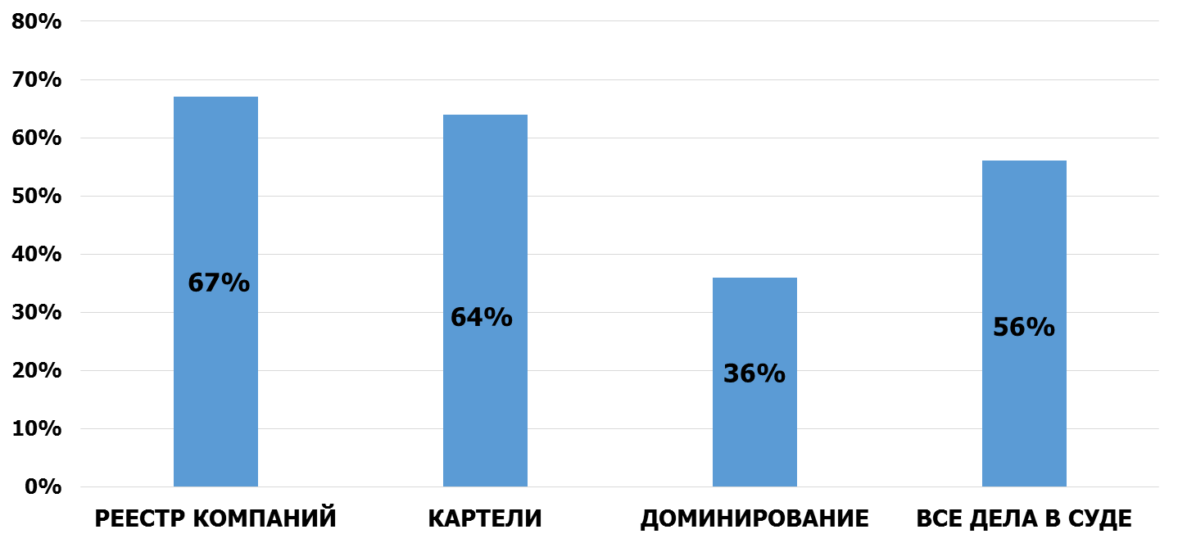
Источник: www.arbitr.ru, www.fas.gov.ru, СПАРК-Интерфакс

Наоборот, с крупными компаниями у ФАС зачастую складываются неплохие отношения. За 2004-2014 гг. ФАС одобрила все, за редчайшим исключением, крупные слияния, а также недружественные поглощения крупными компаниями более мелких конкурентов. То есть антимонопольный орган немало поспособствовал монополизации российской экономики.
Несмотря на то, что суды в 2013-2014 гг. почти половину дел ФАС против МСП признали незаконными, защита от претензий ФАС России связана для малого бизнеса с немалыми финансовыми и временными затратами. Более того, зачастую такие дела ФАС России ведут к устранению «неугодных» предпринимателей с рынка. Приведенные в данной книге примеры свидетельствуют, что ФАС использует размытые нормы антимонопольного законодательства для предъявления претензий к МСП и ТСЖ, которые ничего общего не имеют с защитой конкуренции или потребителей: схожесть цен, «сверхприбыль» в 14 тыс. руб., включение в себестоимость оплаты за Интернет. Но чаще всего ФАС банально вмешивается в хозяйственные споры, выступая на стороне недобросовестного предпринимателя, захотевшего устранить неугодного конкурента. То есть орган, призванный защищать конкуренцию, ее своими действиями устраняет.

В этой книге мы собрали 100 примеров дел ФАС, которые иногда могут вызвать улыбку, а иногда – искреннее возмущение. Открывает список «картель батутов» - дело, ставшее широко известным, но, как видим, перечень курьезов батутами далеко не ограничивается. На самом деле, таких примеров гораздо больше – десятки тысяч, но 100 наших примеров дают достаточно полное представление о практике антимонопольного правоприменения.
Любой желающий может проверить существо и обстоятельства дела по его номеру, который указан в скобках, в базе судебных решений http://kad.arbitr.ru/. Большинство из приведенных 100 дел – дела, оспоренные в суде. Что творится в делах, до суда не дошедших, даже сложно себе представить. Ведь зачастую у МСП и ТСЖ просто нет ресурсов на судебные тяжбы, поэтому далеко не все дела против микробизнеса попадают в суд и предаются огласке.

Что такое малый бизнес?
В России зарегистрировано 5,6 млн. субъектов МСП, на которых занято 25% занятых в экономике, он чуть более 20% ВВП. В развитых странах эти показатели, как правило, выше: от 35% до 80%. Развитию МСП не в последнюю очередь мешают административные барьеры, в т.ч. преследования со стороны ФАС и риск признания абсолютно любой компании «монополистом».
Критерии отнесения хозяйствующих субъектов к субъектам МСП установлены Федеральным законом «О развитии малого и среднего предпринимательства в РФ» (209-ФЗ)
Таблица 1.
Критерии отнесения хозяйствующих субъектов к различным категориям
субъектов малого и среднего предпринимательства
 | Категория | Занятость на предприятии | Оборот предприятия, млн. руб. | «Критерий независимости происхождения»
1. | Микро-предприятие | до 15 человек | до 60 | Доля участия в уставном (складочном) капитале не должна превышать 25 % для хозяйствующих субъектов, не являющихся малыми и средними предприятиями, иностранных юридических лиц, Российской Федерации, субъектов Российской Федерации, муниципальных образований, а также общественных и религиозных организаций.
2. | Малое предприятие | от 16 до 100 человек | до 400
3. | Среднее предприятие | от 101 до 250 человек | до 1 000
27 января 2015 года Правительство Российской Федерации утвердило Антикризисный план, в котором пункт 24 предусматривает увеличение в 2 раза предельных значений выручки (оборота), указанного в таблице 1, для отнесения хозяйствующих субъектов к категории субъектов МСП.
В развитых странах приняты схожие критерии размера МСП. Например, Рекомендации Европейской комиссии 2003/361/EG устанавливают годовой оборот для малой компании в 10 млн. евро, для средних —50 млн. евро. Поэтому говорить, что к МСП в России может быть отнесена крупная по мировым меркам компания, которая теоретически может быть «монополистом», некорректно.

Всегда ли антимонопольщики России преследовали малый бизнес?
Известные американские экономисты Эдвард Л. Глейзер и Андрей Шляйфер еще в 1995 году заметили:

«В 1992 году под давлением со стороны западных спонсоров, Правительством Российской Федерации создан антимонопольный орган для разрешения проблемы концентрации в различных отраслях экономики по решению проблем промышленной консолидации. Однако сразу стало очевидно, что новый орган не мог противостоять политической власти крупных предприятий, и он даже не пытался регулировать их деятельность. Вместо этого, антимонопольный орган приступил к составлению списков малых фирм, таких как пекарни, обосновывая это тем, что такие фирмы обладают некой «локальной монопольной властью», и могут ей злоупотреблять. Малые предприниматели должны были постоянно получать согласования органа, и часто давать взятки просто для того, чтобы выйти из реестра монополистов. Антимонопольный орган не сделал ничего для решения реальных проблем развития рынков, создав лишь административные барьеры для небольших фирм, и выгодные возможности для своих сотрудников».

Однако это были все-таки эксцессы, и преследование со стороны антимонопольного органа большими проблемами не грозило.
Все изменилось с приходом к руководству ФАС в 2004 г. Игоря Артемьева, который энергично начал наращивать административные и карательные «мускулы» ФАС. Поначалу казалось, что они будут использоваться против крупных монополистов. Однако впоследствии (примерно с 2010 года) стало очевидно, что весь новый арсенал бьет в первую очередь по МСП. Крупным компаниям тоже доставалось, но многие из них научились договариваться с руководством ФАС.

ФАС называет малый бизнес монополистом? В научном мире и за рубежом крутят у виска
Называть малый бизнес монополистом и наказывать его возможно только в России. В США, например, самым маленьким из фигурантов антимонопольных дел за последние годы является компания Transitional Optical, оборот которой в 2012 г. составил около 800 млн. долл. США (около 45 млрд. руб.). В России же почти ежедневно возбуждаются дела против компаний с оборотом менее 1 млн. руб. и индивидуальных предпринимателей.
Еврокомиссия в Директивах № 2004/C 101/07 и №2001/C 368/07 установила, что соглашения между компаниями-конкурентами (горизонтальные соглашения - картели) допустимы, если суммарная доля рынка участников составляет 10%. Другими словами, европейцы пришли к выводу, что если участники рынка с долями, например, 6% и 4% заключают соглашение, то на конкуренцию это влияние не оказывает. При этом, если в Директиве 2001 установлен закрытый перечень самых опасных соглашений, которые не допустимы даже при незначительной доле рынка (ценовые картели, сговор на торгах), то Директива № 2004/C 101/07 таких исключений не делает.
Эти нормы были адаптированы в законодательство практически всех европейских стран. В Китае разрешены все соглашения между малым и средним бизнесом. Даже в США, где закон Шермана с 1890 года запрещал картельные сговоры без оговорок, на основе прецедентных решений с 1970-х годов стали разрешать соглашения с суммарной долей участников 7%, а с 1990-х годов эта планка повысилась до 20%.
Нет примеров того, чтобы малый бизнес назывался монополистом, и в практике других развитых и развивающихся стран, тем более в таком массовом порядке. Это чисто российское изобретение.
Профессиональным экономистам также непонятно, как можно называть малый бизнес монополистом – ведь небольшой оборот компании означает низкие барьеры входа, и даже если какой-нибудь МСП попробует «злоупотреблять своей монопольной властью», быстро появятся новые игроки на рынке. Экономист С.Б. Авдашева заметила, что вопрос, который у нас много лет обсуждают – может или нет малое предприятие занимать доминирующее положение, относится к категории вопросов: можно или нет воровать серебряные ложки.

Должна ли ФАС заниматься малым бизнесом?
Наши предложения заключаются в том, чтобы ввести «иммунитеты» для малого бизнеса, работающего на конкурентных рынках по статьям 10 и 11 Федерального закона от 26.07.2006 N 135-ФЗ, за исключением ценовых картелей и сговоров на торгах. Через 2 года, после мониторинга ситуации, необходимо распространить указанные иммунитеты и на средний бизнес.
Будет ли крупный бизнес дробиться, чтобы получить иммунитет? Нет, так как согласно закону 209-ФЗ «дочки» крупных компаний, в т.ч. иностранных, а также ГУПы и МУПы не являются малым бизнесом. Субъекты естественных монополий (небольшие котельные, водокачки и т.д.) также останутся под контролем.
При этом, зачастую ФАС России под предлогом пресечения деятельности небольших естественных монополий наказывает небольшие промпредприятия, у которых на балансе есть котельная или водокачка (примеры №№ 31, 32, 34, 38, 41,42). Поэтому, если доля естественно-монопольной составляющей выручке МСП не превышает 10%, иммунитет, по нашему мнению, должен предоставляться.
Закон «Об основах госрегулирования торговой деятельности» (381-ФЗ), который также регулирует ФАС, изначально был написан для пресечения злоупотреблений крупных торговых сетей, однако зачастую ФАС использует этот закон для преследования МСП и поставщиков-товаропроизводителей (№№ 94, 95) Видимо, необходимо ввести иммунитеты для малого бизнеса и по закону о торговле.
Требования к рекламе и правила госзакупок, очевидно, должны быть едины для всех. Однако регулирование ФАС в этих сферах имеет те же изъяны: многомиллиардные бюджетные расходы на закупки, которые активно обсуждаются в СМИ, зачастую остаются без внимания ФАС, при этом возбуждаются дела по закупкам пряников для санатория и еды для детского сада (примеры №№ 22, 23, 93, 97). Поэтому надо освободить от контроля ФАС мелкие закупки.
По делам о рекламе основным «клиентом» ФАС также становится МСП. И хотя выводить МСП из-под требования закона о рекламе было бы неправильно, необходимо в целом либерализовать требования: уменьшить свободу действий чиновника в части признания рекламы недобросовестной путем четкого определения понятий непристойных и оскорбительных образов, сравнений и выражений в рекламе, разрешить запрещенную у нас конкуренцию брендов и не штрафовать бизнес за ошибки в словах и номере собственного телефона в рекламе.

Не является ли преследование мало бизнеса «детской болезнью» ФАС?
Мы не знаем примеров, чтобы антимонопольщики какой-либо страны поначалу «набивали руку» на малом бизнесе, а потом брались за более крупные расследования.
В США антимонопольная политика сразу была ориентирована на борьбу с крупными трестами. Уже в 1911 г. нефтяной монополист Standard Oil был принудительно разделен.
То же самое характерно для стран ЕС – изначальная концентрация на небольшом числе крупных расследований. Страны Восточной Европы быстро, еще в 1990-е гг. адаптировали законы ЕС, то есть перешли к модели небольшого числа крупных дел.
В Китае до 2011 г. вообще не было антимонопольных органов, и конкуренцию активно развивали отраслевые министерства и региональные власти. Китайские антимонопольщики сразу же сконцентрировались на крупных картельных случаях и нарушениях при закупках, выйдя в 2014 г. на 6 место в мире по размеру картельных штрафов – $290,2 млн.
Антимонопольным органам России уже почти 25 лет. Примерно в половине стран антимонопольные органы моложе, и ни у кого нет таких детских болезней с преследованием малого бизнеса, как у ФАС.

Правительство поручило ФАС не преследовать малый бизнес. Но ФАС пока не слушается
О необходимости прекратить антимонопольное преследование МСП неоднократно отмечалось Правительством РФ (Поручения от 04.07.2013 № ДМ-П13-4698, от 30.06.2014 №ДМ-П36-4825, от 03.06.2014 № АД-П13-4090 и др.), Докладах Минэкономразвития (от 28.07.2014 № ДО5и-693), доклада Бизнес-омбудсмена Б.Ю. Титова Президенту РФ.
Однако вплоть до настоящего времени ФАС России поручения не выполняет. Руководство ФАС России отказывается признавать факты антимонопольного преследования МСП, по сути, вводя общественность и руководство страны в заблуждение.
27.01.2015 Правительство РФ утвердило Антикризисный план, в котором пунктом 25 предусмотрены «меры «по установлению иммунитетов в части злоупотребления доминирующим положением и заключения незначительных антиконкурентных соглашений для предпринимателей, которые не обладают значительной рыночной силой».
Однако ряд заявлений руководства ФАС, в т.ч. официальный пресс-релиз на сайте свидетельствует о том, что ФАС не собирается выполнять Антикризисный план, утвержденный Правительством. Сойдет ли с рук руководству ФАС такое беспардонное нарушение субординации и невыполнение правительственных поручений, как сходило и прежде – до сих пор остается открытым.

ФАС стреляет по своим. Иностранцы довольны
В США 92,2% антимонопольных штрафов налагается на конкурентов американского бизнеса. В ЕС крупнейший антимонопольный штраф наложен на американскую корпорацию Microsoft — 2,2 млрд. евро. Таким образом, антимонопольная политика все более становится частью политики внешнеэкономической, и даже внешнеполитической.
Это утверждение пока неприменимо к России, где только один крупный штраф пока наложен на иностранную компанию. И даже в части более мелких штрафов известны всего 4 случая, когда были оштрафованы иностранные компании, то есть доля иностранных компаний в числе наложенных штрафов не превышает 0,62%.
Таблица 2
 | США, 1970-2005 гг. | РФ, 2006-2013 гг.
Взысканные штрафы с иностранных компаний | 92,2% | 0,6%
Таким образом, ФАС бьет почти исключительно по своим. При том, что иностранные компании доминируют на многих российских рынках (пиво, табачная продукция, фармацевтика, многие товары народного потребления и т.д.).
Участились случаи, когда жалобы иностранных компаний на отечественный бизнес, в т.ч. МСП, ФАС «отрабатывает» с усердием, достойным лучшего применения. Особенно вопиющим стал пример № 13, когда за нарушение иностранной корпорации ФАС штрафует российский малый бизнес, а не саму корпорацию.
В таблице 3 приведены дословные цитаты руководителя ФАС, демонстрирующие политику двойных стандартов регулятора по отношению к крупным иностранным и небольшим российским компаниям. В условиях санкционных войн и напряженной международной обстановки это выглядит более чем странным.
Таблица 3
Высказывания руководителя ФАС России А.Ю. Артемьева по поводу контроля
Крупных иностранных компаний | Отечественного малого бизнеса
Федеральная антимонопольная служба может возбудить десятки дел против западных компаний, но не делает этого, чтобы не ухудшать ситуацию. | Это было правильное решение (дело «картеля батутов») нашего территориального подразделения, потому что была пресечена одна из форм мошенничества. Если вы инспектор, вы приходите на главную площадь Горно-Алтайска и видите двух работников этих батутных контор, которые во весь голос договариваются о повышении цен, а в законе это прямо запрещено, что вы будете делать?

1. Дело батутов, конкуренция при пожаре, картель мужа и жены, и другие дела по антиконкурентным соглашениям и согласованным действиям
- Дело батутов. Индивидуальные предприниматели Автономова Е.В. и Кошечкин И.С. оштрафованы за согласованные действия путем установления и поддержания одинаковых цен в 50 руб. за услугу прыжки на детских надувных батутах в г. Горно-Алтайск (Дело № А02-1449/2011). Дело батутов стал символом российской антимонопольной политики. Суд 1 инстанции отменил решение ФАС, в апелляцию ФАС, слава Богу, не пошел. Однако после того, как руководитель ФАС назвал установление цены в 50 руб. одной из форм мошенничества (см. выше), по большинству курьезных дел против МСП сотрудники ФАС судятся до кассации и даже Верховного суда.
- Конкуренция при пожаре. 83 параллельные проверки, 68 оборотных штрафов, 3 года судебных тяжб – таков сухой остаток знакомства небольшой петербургской высокотехнологичной компании «Аргус-Спектр» с антимонопольной службой.
Суть конфликта: компания «АРГУС-СПЕКТР» является производителем системы автоматического вызова сил пожарной охраны. «Умная автоматика», бесплатно вызывающая пожарные машины в школы, больницы, дома престарелых, снизила в 14 раз число погибших только за первые три года эксплуатации, но при этом лишила доходов посреднические компании, которые ранее ретранслировали тревожный сигнал за деньги, помешав им «высасывать» из бюджета около 20 миллиардов рублей ежегодно. Однако посредники, которые раньше зарабатывали на вызове пожарных, в попытке вернуть себе «дойную корову» обратились в ФАС.
В результате – «рейд на рассвете» без санкции прокурора или суда. После этого – организованная череда (по личному распоряжению заместителя руководителя ФАС) 83 проверок со стороны территориальных подразделений ФАС с наложением административных штрафов за неполное, по мнению антимонопольных управлений, представление информации. Антимонопольное дело было возбуждено только спустя год после «рейда», в результате которого компанию обвинили в «запрещенных вертикальных соглашениях», признав 68 раз (по числу дилеров) нарушившей закон.
12 судебных дел - «Аргус-Спектр» прошел долгий двухлетний путь по восстановлению своих прав в судебном порядке, в том числе добился признания недействительными Методических рекомендаций ФАС по проведению «рейдов» в Высшем арбитражном суде, потом – в Верховном. Однако от оценки действий антимонопольной службы суды отклонились. В настоящее время подана жалоба в Конституционный суд. Возбуждено уголовное дело в отношении сотрудников Самарского УФАС по признакам преступления, предусмотренного ч. 1 ст. 169 УК РФ. К слову, это первое в России уголовное дело за препятствование предпринимательской деятельности против чиновников.
Под ударом ФАС оказался субъект среднего предпринимательства и при этом один из национальных «чемпионов»: более 100 патентов, 2 премии Правительства в области науки и техники, 20-е место в рейтинге высокотехнологичных компаний «Техуспех-2014», системы безопасности «Аргус-Спектра» охраняют Замок Королевы Елизаветы II в Шотландии, эсминцы ВМФ Великобритании, университеты Кембриджа, Итона, научную станция «Восток» в Антарктиде и свыше 100 тысяч объектов в России (Дела № А40-138761/2013, № А55-7351/2014, № А56-54896/2012, № А09-5135/2011 и др.).
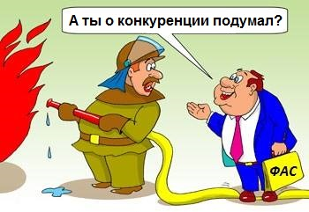

- Дело парикмахерской. Индивидуальный предприниматель Метелева О.Г. (г. Сыктывкар), занимавшаяся продажей стойкой крем-краски для волос на 17 кв. м арендуемой площади, оштрафована за заключение «ограничивающего конкуренцию вертикального соглашения» парикмахерской (дело № А29-4292/2013). Суды двух инстанций признали, что договор ИП Метелевой О.Г. с парикмахерской не может ограничить конкуренцию, поэтому решение ФАС незаконно.
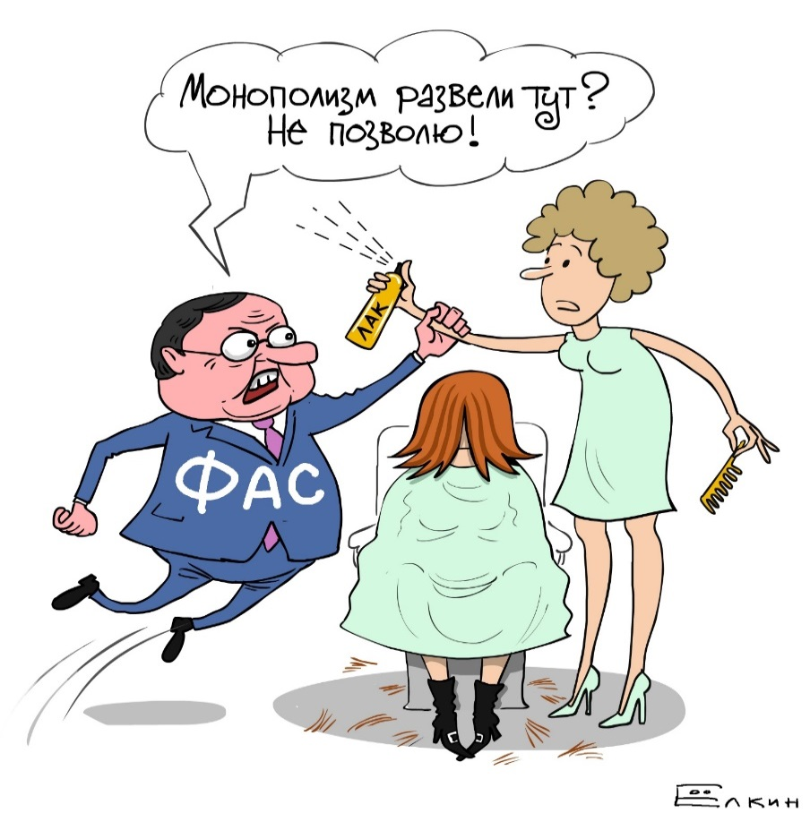
- Картель со следствием. ИП Карсонова О.Г. из г. Казань принимала участие в открытых торгах по продаже в собственность имущества обанкротившегося ООО "Рэйхан" (автомойка, СТО, котельная и земельный участок). Представители двух других участников торгов (всего было 4 участника) предложили Карсоновой заплатить им 6,5 млн. руб. если она откажется от участия в торгах. Карсонова незамедлительно обратилась УБЭП МВД по Республике Татарстан, все свои действия, в т.ч. передачу денежных средств осуществляла в рамках участия в оперативно-розыскных мероприятиях в тесном контакте с УБЭП. Тем не менее, ФАС посчитала, что поскольку два участника (против них было возбуждено уголовное дело) выбыли из борьбы, конкуренция пострадала, и имел место картельный сговор на торгах. Суды двух инстанций встали на защиту предпринимателя. (Дело № А65-18574/2013).
- Торгово-выставочный центр «Ника» (г. Новокузнецк) и магазин «Чибис» заключили в марте 2014 года договор, в котором был пункт, запрещающий предоставлять помещения в аренду другим продовольственным магазинам. ФАС пришла к выводу, что такой пункт договора - картельный сговор на рынке аренды, каждому участнику которого полагается оборотный штраф и даже уголовная ответственность.
- Картель мужа и жены фермеров. Фермерское хозяйство Водопьянов С.С. и ООО «Животновод» (Ставропольский край), учредителем которого является жена Водопьянова, оштрафованы за нарушение антимонопольных требований к торгам и картельный сговор за совместное участие в отрытом конкурсе по продаже прав на заключение договора аренды земельного участка. В конкурсе, который состоялся в 2011 г., кроме указанных лиц никто не участвовал. Таким образом, ничьи интересы не были нарушены. Фермеры являются добросовестными арендаторами, претензий у местных властей к ним нет. Если дело завершится не в пользу фермеров, им может грозить тюремный срок до 3 лет по 178 ст. УК РФ (Дело № А63- 6158/2011).
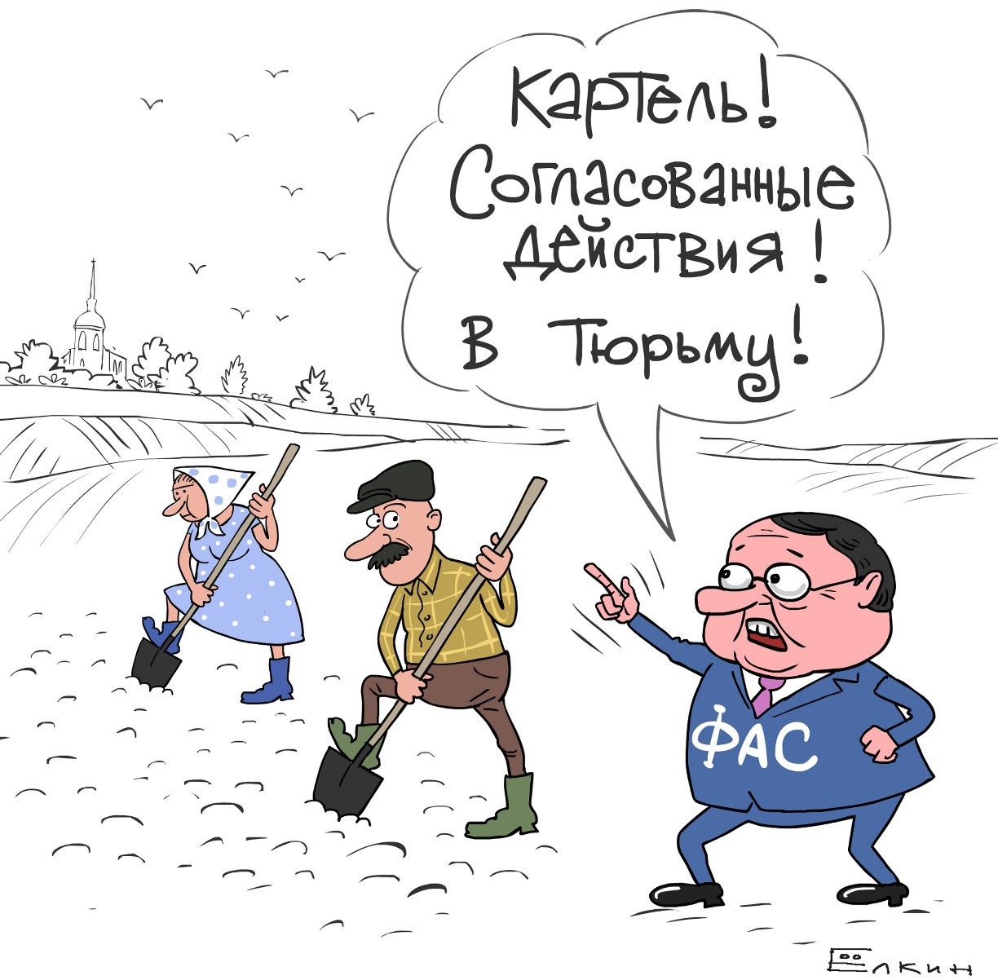
- Картель банки сока. Магазин экономкласса «Свежачок» (г. Белгород) оштрафован за «картельное» соглашение с поставщиком сока ООО «Мограк». Пункт договора между ними гласил «покупатель обязуется предоставить продавцу во избежание демпинга необходимую информацию, касающуюся продажи продукции» (Дело № А08-8118/2011). Оба являются субъектами МСП. Примечательно, что договор с поставщиком по своей сути является вертикальным соглашением, а не горизонтальным соглашением-картелем. Но сотрудники ФАС пришли к поставщику сока и попросили продать одну упаковку. На этом основании они сделали вывод, что оптовик «Мограк» является конкурентом «Свежачку» на розничном рынке сока, а значит их договор поставки –картель.
- Закон имеет обратную силу, если ФАСу надо наказать российских машиностроителей, выпускающих конкурентоспособную продукцию. Ярким примером политики ФАС по преследованию отечественных машиностроителей в интересах иностранных компаний, стало дело против ОАО «Вяземский машиностроительный завод» (субъект среднего предпринимательства) и его 24 дилеров (субъекты малого предпринимательства). Чтобы назвать завод монополистом с 76% долей рынка промышленных стиральных машин, ФАС исключил из расчета поставщиков иностранной техники, на том основании, что вяземские машины имеют преимущества в виде «более дешевой стоимости, наличия сервисного обслуживания, легкости в эксплуатации и обслуживании, более простой конструкции, преимущества по закупке запчастей». То есть завод пострадал за более высокую эффективность. Дальше больше. Претензии ФАС вызвали такие пункты договора с дилерами, как «добавление транспортных расходов к отпускной цене завода, дилер должен согласовать с заводом снижение цены в случае иностранной конкуренции. Чтобы обосновать эти нелепые претензии, ФАС сослался на нормы закона о конкуренции, утратившие силу в мае 2012 г., то есть задолго до вынесения решения (Дело №А40-181711/13).
- Сахарный картель. ИП Пухов и еще 2 индивидуальных предпринимателя (г. Новочебоксарск) оштрафованы за согласованные действия в форме «единовременного поднятия цен» на рынке сахара (цены различались минимум на 80 коп., при том, что сахар – товар биржевой (Дело № А79-462/2011).

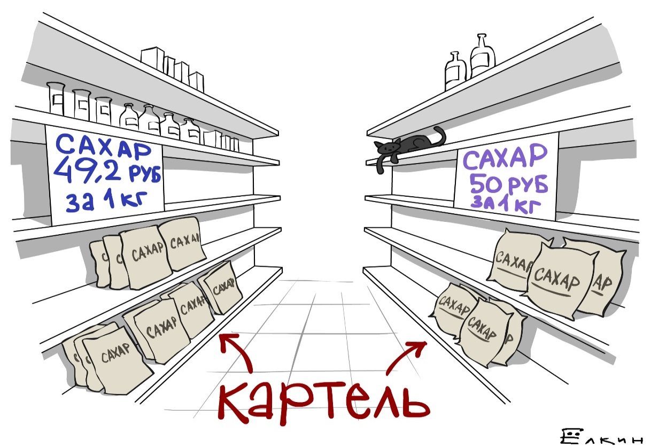

Бензиновые картели
- ИП Мрыхиной В.Е., ИП Пащинсковой Т.П., ИП Болышева А.В. (Ростовская обл.) признаны картелем и оштрафованы за схожесть цен на бензин АИ-92 при разных закупочных ценах на топливо. ФАС России не принял во внимание как принципиальную невозможность данных предприятий влиять на рынок, так и общие правила ценообразования на рынке (Дело № А53-458/13).
- ИП Ооржак Ч.К., Логинова Л.П., Васильев В.И., Белозеров Д.Н., Норбу Ш.В., Белчит А.В., Давиденко В.Н., Бакутина В.В., Пинтусов А.А., Бугаева О.В., а также ИП Кирдин И.Л., признаны картелем на территории округа Кызыл Республики Тыва и оштрафованы за одновременное повышение цен на топливо. Крупные компании за аналогичную динамику не пострадали. (Дело № А69-2779/2011).
- ИП Гареев и ООО «Флагман-Восток» (Хабаровский край) оштрафованы за сговор по установлению цены продажи бензина, на основании того, что издержки разные, а цены отличаются не более чем на 80 коп. за литр (дело № А73-3112/2013).
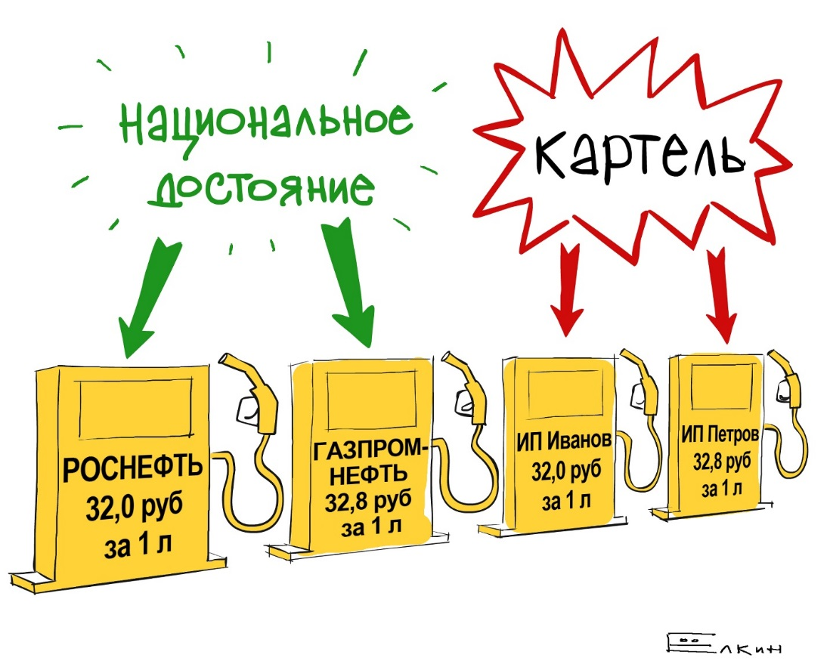
- Картель четырех таксистов. Индивидуальные предприниматели Саблин А.Д., Гурин А.В., Евтушенко М.Н., Овсянников С.В., Решетникова Л.А. (г. Рубцовск) обвинены в сговоре из-за повышения цен на 20 руб. по перевозке пассажиров и багажа легковом такси. Цены были повышены в преддверии новогодних праздников из-за повышенного спроса на услуги такси (Дело № А63- 6158/2011).

- Малый бизнес страдает за нарушения «Рено». Корпорация RENAULT TRUCKS и 36 сервисных станций (все относятся к МСП и не входят в группу лиц RENAULT TRUCKS) обвинены в заключении запрещенных соглашений. Нарушение выразилось в том, что корпорация запрещала станциям ремонтировать грузовики других марок. Однако в отношении RENAULT TRUCKS дело было прекращено, а на сервисные станции наложены штрафы. По сути, санкции ФАС подверглись отечественные МСП за то, что им навязывал условия договора иностранный автогигант, который не был привлечен к административной ответственности.
- Картель закрытых дверей. ЗАО «Торговый Комплекс Горизонт» и ООО «Паллада» (г. Ростов-на-Дону) обвинены в картеле на рынке «доступа к помещению» для ООО «Меридиан». Последнее занимало центральную часть торгового комплекса, а первые 2 фирмы – боковые. У трех собственников возник спор, двое закрыли двери, а третий, несмотря на имеющуюся технологическую возможность альтернативного прохода, решил привлечь в спор хозяйствующих субъектов чиновников. Последние не придумали ничего лучшего, чем обвинить закрывших двери в картельном сговоре. (Дело № А53-722/2013).
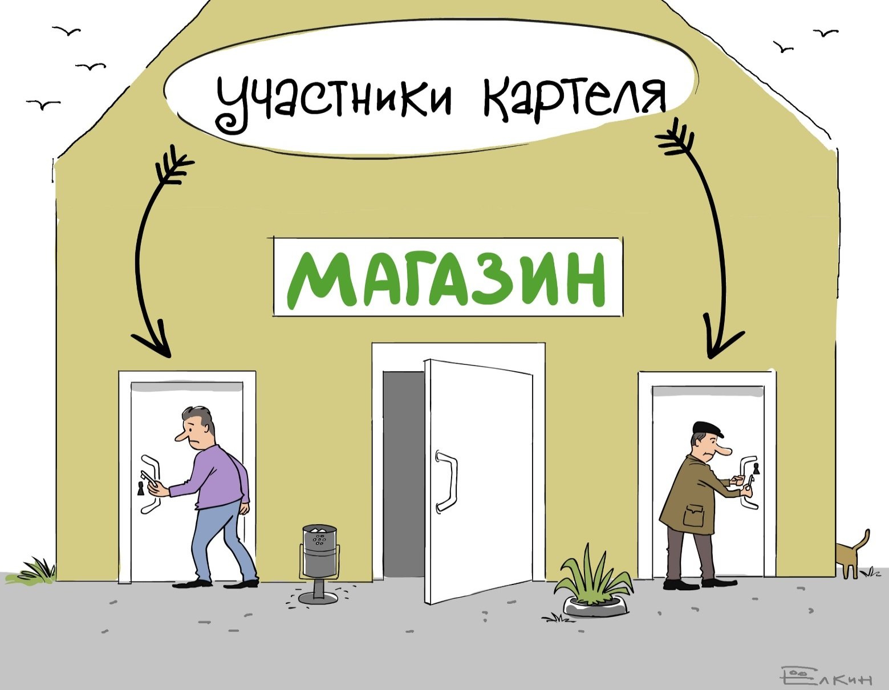

- ООО «Овен» из Самары наряду со множеством других предприятий было допущено к участию в аукционе на поставку говядины для МВД России, однако не стала делать ценовых предложений. ФАС трактовал одно только это как свидетельство сговора с победителем аукциона, компанией «Хорци», и возбудила дело (Дело № А40-99779/2012).
- Картель маршруток. Индивидуальные предприниматели Лакницкий В.Р., Федорцов B.C., Борисов И.Ю., из г. Магнитогорска обвинены в картельном сговоре за единовременное повышение стоимости проезда в маршрутных такси с 15 до 18 руб. из-за якобы имевшего место сговора на совещании в городской администрации на котором указанных лиц не было. Более того, повышение цен с 15 до 18 руб. установил региональный тарифный орган по Челябинской области (Дело № А76-512/2014).
- Картель фотографа и ЗАГСА. ЗАГС г. Полевской Свердловской области и фотограф ИП Николаева оштрафованы за соглашение, которое приводит к недопущению, ограничению, устранению конкуренции на рынке оказания услуг в области фотографии на территории Полевского ЗАГСА. При этом, ЗАГС действительно предлагал молодоженам услуги фотографа Николаева, но если они приходили со своим фотографом, препятствий не чинил.

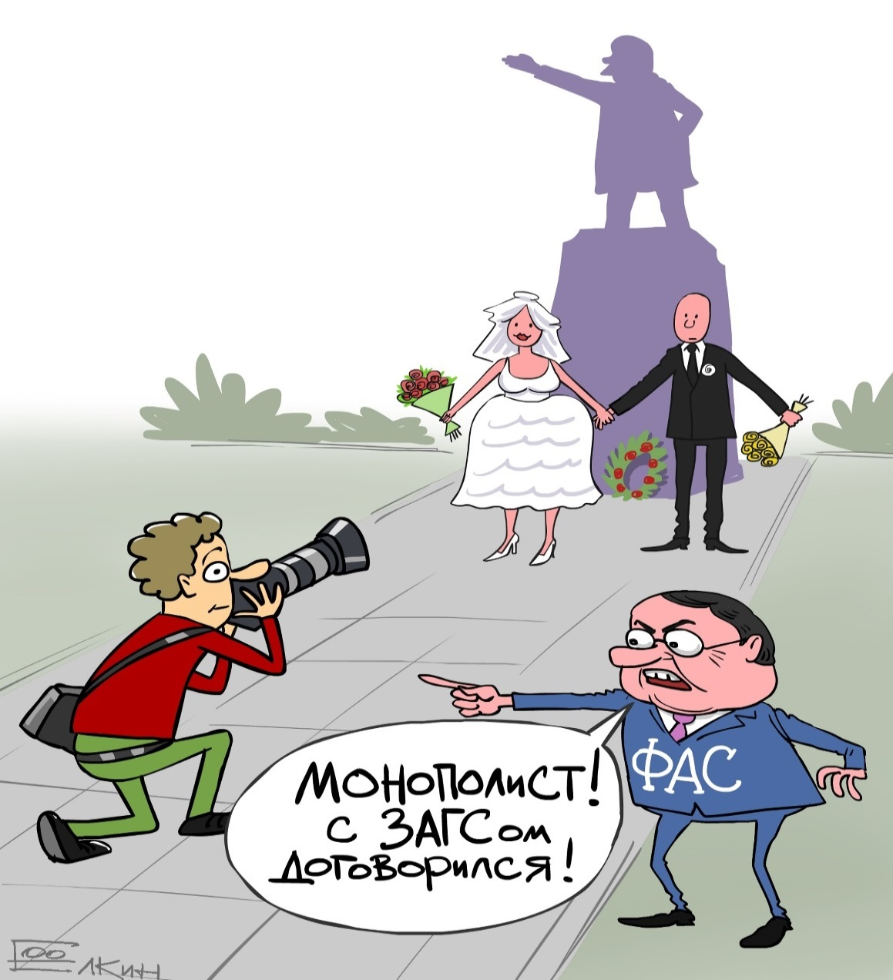
- Единые ставки аренды запрещены! ООО «ФТС», ООО «Динар» и ООО «Этна» оштрафованы за согласованные действия в форме единых ставок аренды в торгово-развлекательном центре «Континент» (г. Новосибирск). Видимо, чиновники ФАС не в курсе, что на высококонкурентном рынке цены одинаковы (Дело № А45-11180/2013).
- Мнимая угроза конкуренции. ИП Савостина Н.Н. и ФГУП «ПВС» из Ставропольского края заключили агентский договор, а ФГУП «ПВС» и Управление Федеральной миграционной службы по Ставропольскому краю заключили договор аренды. ФАС решила, что указанные субъекты «создали угрозу нарушения законодательства», ограничив конкуренцию на рынке аренды. Суд указал ФАС на то, что «угроза должна быть реально существующей, а не мнимой, существующей лишь в сознании членов комиссии ФАС» (Дело № А63-1280/2014).
- Картель поломанной «Газели». Индивидуального предпринимателя Мамоненкову В.В. из г. Элиста обвинили в картельном сговоре за замену одного на другое маршрутное такси в связи с поломкой. Предприниматель осуществляет перевозку по маршруту №5 г. Элиста на «Газели». 21.03.2013 «Газель» ИП Мамоненкова В.В. сломалась, и для обеспечения бесперебойного движения по маршруту Мамоненкова В.В. попросила заменить неисправный автомобиль на а/м в рабочем состоянии другого индивидуального предпринимателя (Дело № А22-2999/2013).
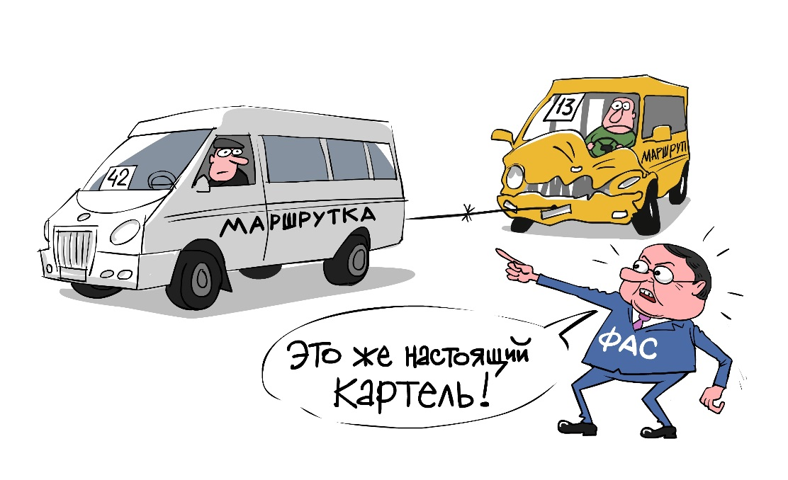
- Сговор участников, не участвующих в сговоре. Компании ООО «Синтез» и ООО «Ремедиум плюс» из г. Уфа были обвинены в сговоре на торгах по поставке медтехники только на том основании, что в торгах не участвовали (Дело № А07-340/2013).
- Устный сговор – тоже сговор. Строительные компании «РСО ПЛЮС», «Новый уровень» и «СтройГарант» были обвинены в устном (!) сговоре на торгах за право отремонтировать кровлю многоэтажки на ул. Попова, 76 (г. Барнаул). Каждую из них оштрафовали на 914 тыс. рублей, что составляет 10% от начальной цены контракта. При этом компания «СтройГарант» не подавала заявки на участие в конкурсе, а компания «Новый уровень», хоть по мнению ФАС от «самостоятельных действий» и отказалась, но в аукционе участвовала (Дело № А03-10906/2014).
- Минтаевый картель. Некоммерческая (!) организация «Ассоциация добытчиков минтая» и 53 рыболовецких предприятия Дальнего Востока (почти все – субъекты МСП) обвинены в картельном сговоре на рынке добычи и оптовой реализации минтая. Вследствие жесткой конкуренции за рубежом указанные компании действительно договорились о единой цене поставок рыбы на экспорт. Рынок рыбы тихоокеанского региона строго регулируется как объединениями производителей, так и потребителей, и без жесткой слаженной ценовой политики отечественные компании просто не могут выйти на экспорт. Интересы отечественного потребителя при этом не затрагивались. Хотя в практике развитых стран картели на внешних рынках, в отличие от внутренних, зачастую не преследуются, а иногда даже поощряются, ФАС России считает «дело о минтаевом картеле» одним из приоритетных (Дело № Ф05-7126/2014).
- Подписал в суде мировое соглашение – не иначе как картль. ФАС России оштрафовала за сговор ООО «Приморская рыболовная корпорация» и ООО «Рыбный остров» (Приморский край) на том основании, что они приняли участие в аукционе по продаже квот добычи краба, который, состоялся через месяц после подписания в суде мирового соглашения между указанными компаниями. Это позволило рыболовной корпорации избежать банкротства (определение Арбитражного суда от 14.10.2010 по делу №А51-6391/2010). По мнению ФАС России, факт подписания в суде мирового соглашения является признаком картельного соглашения (Дело № А51-23833/2013).
- Дело смены разметчика автомобильных дорог. ГПКК «Балахтинское ДРСУ» из Красноярского края заключила договор на оказание услуг по разметке дорог с единственным поставщиком ООО «БРИЗ-Центр», впоследствии расторгнув его и заключив аналогичный договор с «СибСмэп» без изменения существенных условий. Дорога до Монголии была размечена согласно нормам. Действия заказчика не противоречили опубликованному Положению о закупках, однако ФАС посчитал смену контрагента недопустимым соглашением, которые привели к ограничению доступа хозяйствующим субъектам на «рынок выполнения работ по нанесению разметки на действующей сети автомобильных дорог» (дело № А33-6969/2014).
- Картель проигравших. Компании ООО «ПКП Кросс» и ООО «Резонанс» из г. Владимир, принадлежащие соответственно Власову А.В. и Власову Н.Е. обвинены в картеле, который, по мнению ФАС, имел место на торгах по закупке противопожарного оборудования во Владимирской обл. Указанные лица действовали в интересах своего сына - ИП Власова В.А., снижая цены на аукционе, и они не могли быть признаны победителями, Т.К. не обладают соответствующей лицензией. Казалось, картель налицо, но суды двух инстанций указали на то, что ФАС обвиняет их в сговоре по 5 аукционам, а они участвовали всего лишь в 2-х. ФАС неправомерно приписал к картелю 4-го участника - ООО «Миг», не имеющего отношения к семье Власовых. При этом, победителями во всех 5-ти аукционах стали другие участники. К ним у ФАС претензий нет. Цена в результате всех 5-ти аукционов снижалась в 2-3 раза (Дело № А11-2237/2013).
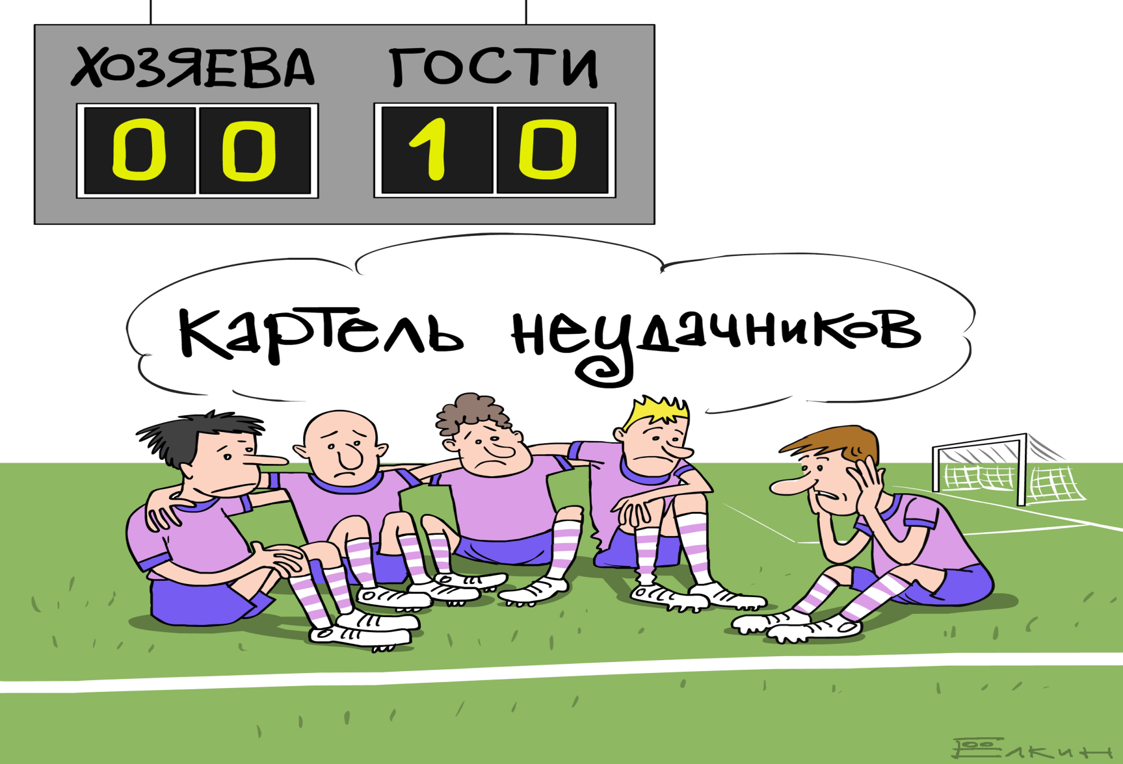
- Дело экологов. ООО «Эколог Плюс» и ООО «Эконова» из Кабардино-Балкарии внесли изменения в договор на вывоз твердых бытовых отходов, по которым расчет стоимости производился согласно занимаемой площади. Сам порядок расчета соответствовал законодательству, а изменение было вызвано внешними сезонными факторами. Однако сам факт того, что общества применили похожую формулу и внесли изменения, одновременно стал основанием для ФАС в возбуждении дела за согласованные действия. Хорошо, что ФАС не объявил картельный сговор всех предпринимателей страны, ведь они пользуются одинаковыми правилами бухучета (Дело № А20-260/2014).
- Картель психиатра с терапевтом. ФАС признала договор между Областной и Психиатрической больницами (Еврейская АО) по поводу участия врачей-психиатров в медосмотрах ограничивающим конкуренцию (Дело № № А16-65/2014).
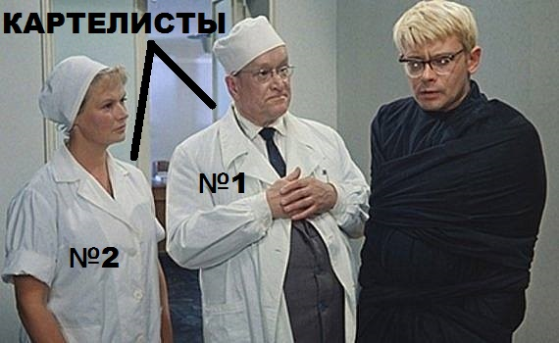

2. Сверхприбыль автомойщика, кинотеатр-монополист по попкорну, монополисты - ТСЖ и другие дела по злоупотреблению доминирующим положением
- Сверхприбыль автомойщика. Индивидуальный предприниматель Стеклянников С.В признан занимающим доминирующее положение на рынке услуг по ветеринарно-санитарной обработке транспортных средств (г. Магадан) и оштрафован за установление и поддержание монопольно высоких цен на указанные услуги (дело № А37-677/2013). За 5 месяцев заработал 160, а потратил 90 тыс. руб. Таким образом, ФАС считает, что «сверхприбыль» индивидуального предпринимателя в размере 14 тыс. руб. в месяц является нарушением.
- Злоупотребление доминирующим положением в границах одного дома. ОАО «Термопласт» (текстильная фабрика, субъект среднего предпринимательства, число работающих – 170 человек, г. Таганрог) оштрафовано на 140 тыс. руб. за злоупотребление доминирующим положением на рынке водоотведения и канализации. Рынок определен в границах одного дома (Дело № А53-9466/13).
- Не мазохист? Значит нарушитель! ООО «Завод электротехнического оборудования» и ООО «Великолукский локомотивовагоноремонтный завод» заключили договор на пользование железнодорожными путями необщего пользования. ФАС России посчитала, что плата должна устанавливаться не согласно договору, а решением тарифного органа Псковской области. Суды двух инстанций указали на то, что в Псковской обл. не введено регулирование на услуги, оказываемые на подъездных путях необщего пользования. Однако антимонопольный орган настаивал, что завод все равно нарушил антимонопольное законодательство, потому что «должен» был обратиться с просьбой ввести регулирование на указанные услуги. Другими словами, если предприниматели не проявили мазохизм и не попросили ввести госрегулирование цен на свою продукцию, они уже нарушают законодательство (Дело № А52-474/2014).
- Монополист по попкорну. ООО «Кино Сити Новосибирск» признано занимающим доминирующее положение на рынке попкорна (в границах торгового центра) и оштрафовано на 2 млн. руб. (Дело № А45-21415/2013).
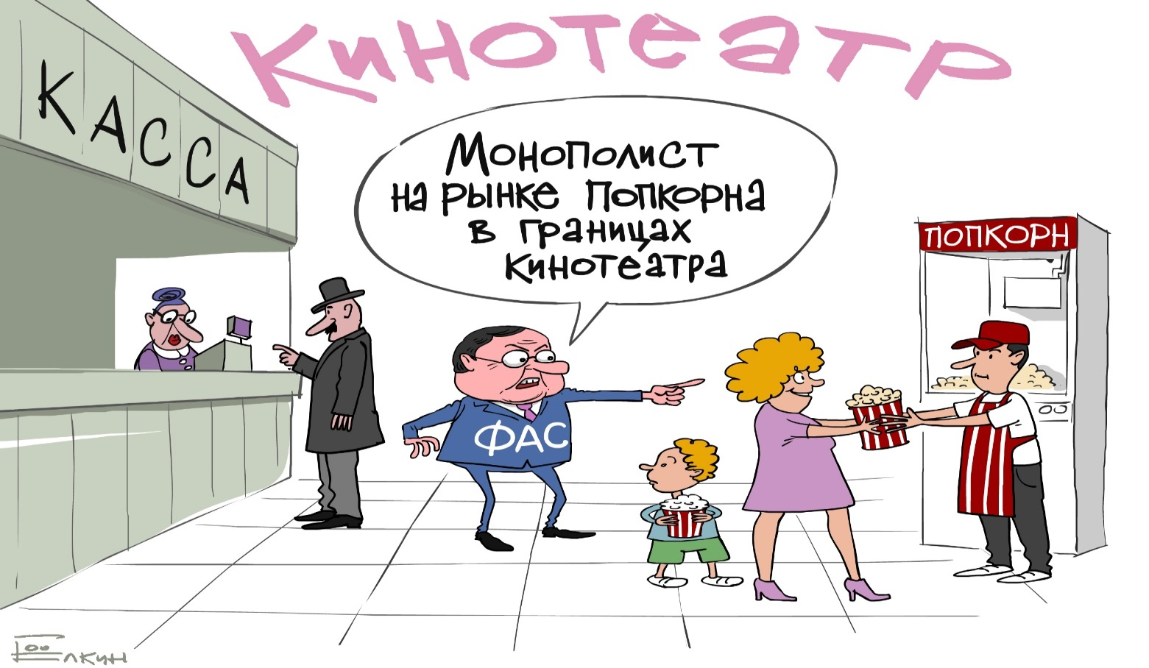
- Не платишь за теплоснабжение? И не плати, ФАС разрешает! ООО «Красный комбинат» (разведение крупного рогатого скота, Калужская обл.) признано занимающим доминирующее положение на рынке теплоснабжения и оштрафовано за прекращение подачи тепла Управляющей компании Козельского района в связи с задолженностью. Таким образом, ФАС России вмешалась в спор двух хозсубъектов – животноводческой фермы и управляющей компании в сфере ЖКХ, встав на сторону последней. Первая же, по мнению ФАС России, должна была осуществлять поставку, несмотря на неуплату. (Дело №А23-4333/2012).
- ЗD-сеанс не может стоить дороже! Кинотеатр ООО «Салют» признан занимающим доминирующее положение (г. Ставрополь) на рынке услуг кинотеатров и оштрафован за стандартную надбавку за билет на сеанс 3D и сеансы в выходные дни по сравнению с ценой в будни (дело №А63-4667/2013).
- Монополист чердака. ООО «Реальный мир-1» (г. Ростов-на-Дону) признано занимающим доминирующее положение на рынке собственных чердачных помещений и оштрафовано за взимание платы по договору аренды за установку оператором связи своего оборудования в технических помещениях, находящихся в управлении общества жилых домов. Таким образом, ФАС усмотрела создание препятствий на рынке услуг связи. (Дело № А53-26111/2013).
- Грязный монополист. Лечебно-профилактическое учреждение профсоюзов «Пятигорская бальнеогрязелечебница» (г. Пятигорск) признано занимающим доминирующее положение на рынке теплоснабжения и оштрафовано за уведомление в адрес ООО УК «Коммунальщик» об ограничении подачи тепловой энергии за неуплату (Дело № А63-5326/2013).
- Юристы-монополисты. ООО «Юридический центр «Советник права» из Москвы оштрафовано за злоупотребление доминирующим положением на рынке оказания услуг по передаче электроэнергии в границах одного здания в связи с отказом предоставлять электроэнергию своему соседу, АНО «Экспертный центр дорожного развития и автомобилизации» в связи неуплатой (Дело № А40-96320/13).
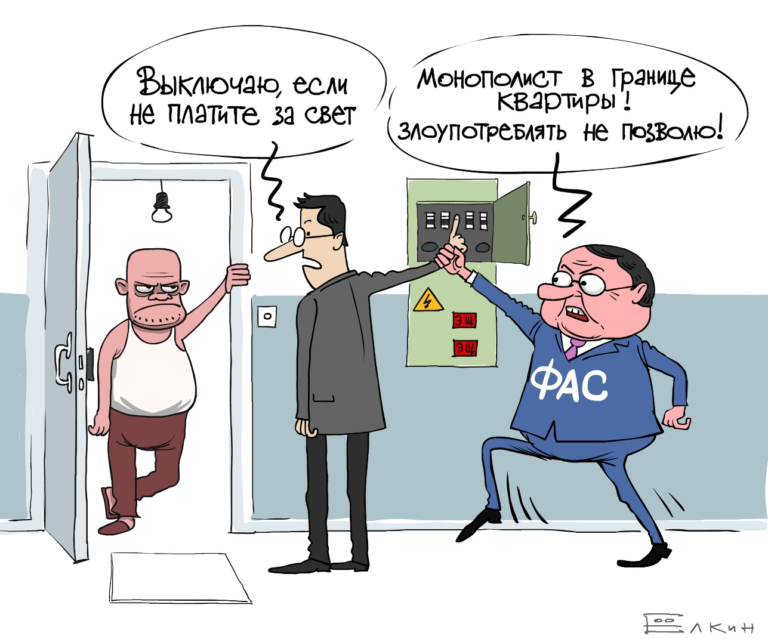
- Пострадал за арендатора. Индивидуальный предприниматель Чернышова О.П. из г. Ростов-на-Дону признана занимающей доминирующее положение на рынке теплоснабжения из-за того, что является собственником котельной, которую сдавала в аренду теплоснабжающей организации ООО «Ростовводстрой». По вине последней произошел сбой в теплоснабжении многоквартирных домов, но оштрафовали индивидуального предпринимателя. Стоит ли говорить, что вопросы технических сбоев в теплоснабжении не относятся к компетенции ФАС (дело № А53-2624/2013).
- Штраф за демонтаж изношенных ж/д путей. ООО «Горьковская железнодорожная логистическая компания» (г. Нижний Новгород) оштрафована за демонтаж ветхих ж/д путей (износ более 90%). Несмотря на то, что годовой убыток компании от владения данными путями составлял более 7 млн. руб., ФАС посчитала право распоряжаться собственным имуществом незаконным (Дело № А43-23035/2013).
- Штраф за просьбу. ОАО «ВИАСМ» из г. Санкт-Петербург, один из немногих отечественных производителей птицеводческого оборудования, оштрафовано за злоупотребление доминирующим положением на рынке по передаче электроэнергии. Нарушение выразилось в форме направления письма арендатору сопредельных помещений с просьбой совместного несения затрат по содержанию внешних инженерных сетей и передаточных устройств (Дело № А56-1337/2013)
- Свиноферма-монополист. Свиноводческое хозяйство ЗАО «Заречье» (Кировская обл.) признано занимающим доминирующее положение на рынке водоотведения для одного дома и оштрафовано за «необеспечение своевременного проведения работ по переводу наземной ветки водовода» (Дело №А28-9852/2012).

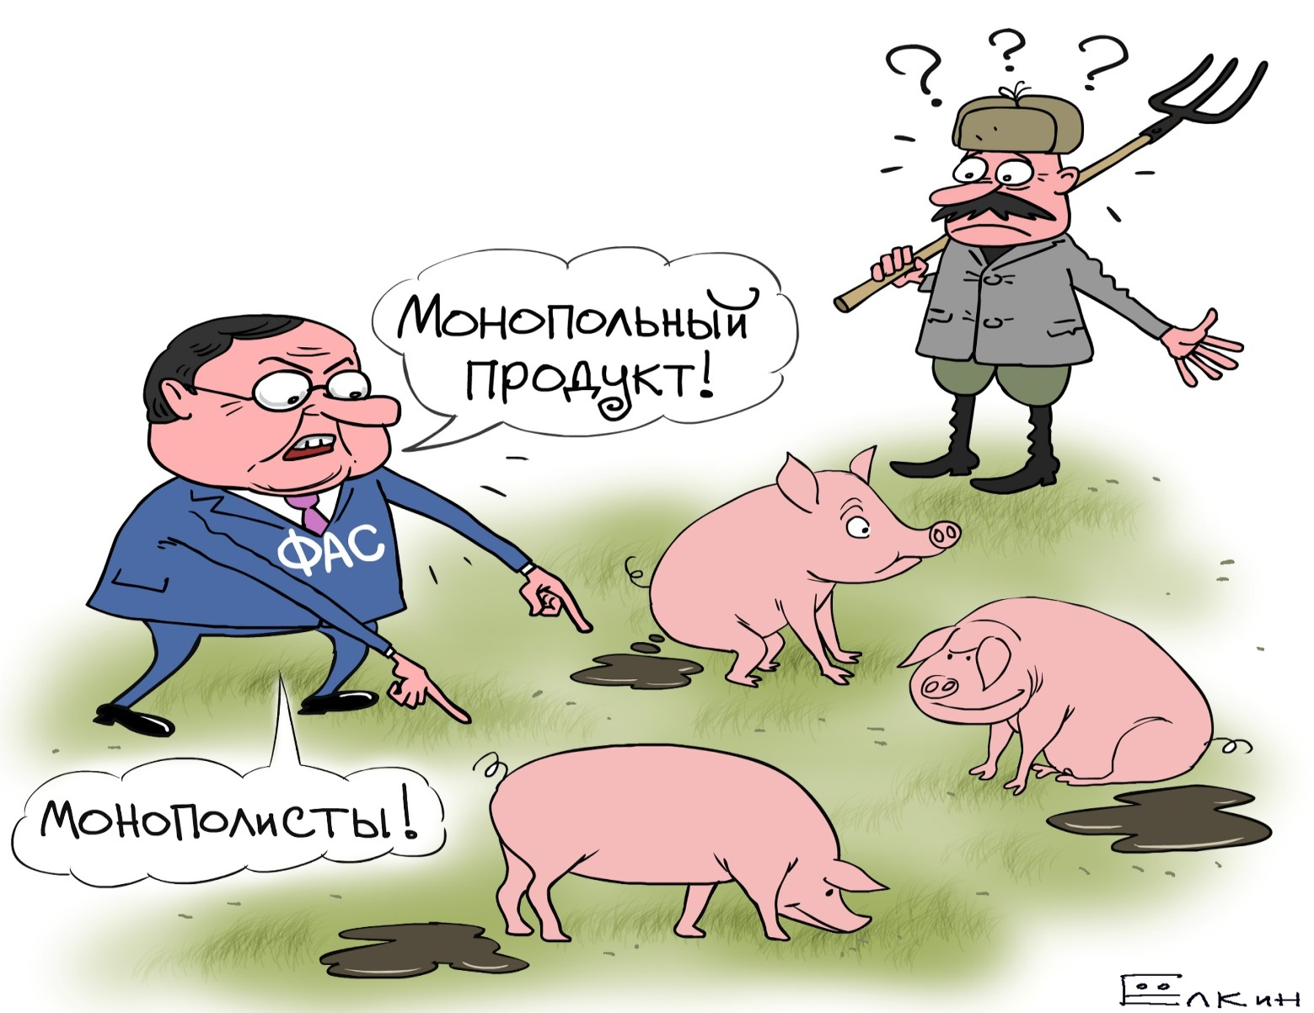
- Монополист на 28 рублей. Управляющая компания ОАО «Славянка» (г. Хабаровск) признана занимающей доминирующее положение в границах одного дома и оштрафовано за установление платы за содержание и ремонт жилого помещения 28,28 руб. (Дело № А73-13868/2013).
- Садовое товарищество тоже монополист, если просит неплательщиков оплатить взносы. СНТ «Заря» (Калужская обл.) признано занимающим доминирующее положение на рынке электроэнергии и оштрафовало за отключение дома гр-на Мавруничева В.И. от сетей СНТ в связи с неоплатой целевых взносов товарищества (Дело № А23-4969/2012).
- Штраф за прекращение электроснабжения. Производитель газовых смесей ЗАО «Промышленные газовые технологии» (г. Санкт-Петербург) признано занимающим доминирующее положение по отношению к одной-единственной компании ООО «Техмастер», и оштрафовано за прекращение электроснабжения (Дело № А56-76080/2012).
- Монополист по медицинским отходам. ООО «Утиль» из г. Липецк признано занимающим доминирующее положение на рынке «оказание услуг по удалению и обработке твердых отходов», и оштрафовано за злоупотребление на рынке «оказание услуг по транспортированию (вывозу) медицинских отходов». Таким образом, ФАС сочла доминирование на одном рынке достаточным для фиксирования злоупотребления на другом (Дело №А36-4054/2013).
- Самый крупный энергомонополист. Индивидуальный предприниматель Елецкий С.М. (Тульская обл.) признан занимающим доминирующее положение на рынке передачи электроэнергии в границах его энергооборудования и электрических сетей оштрафован за взимание платы за потери в электросетях (Дело № А68-6122/2012).
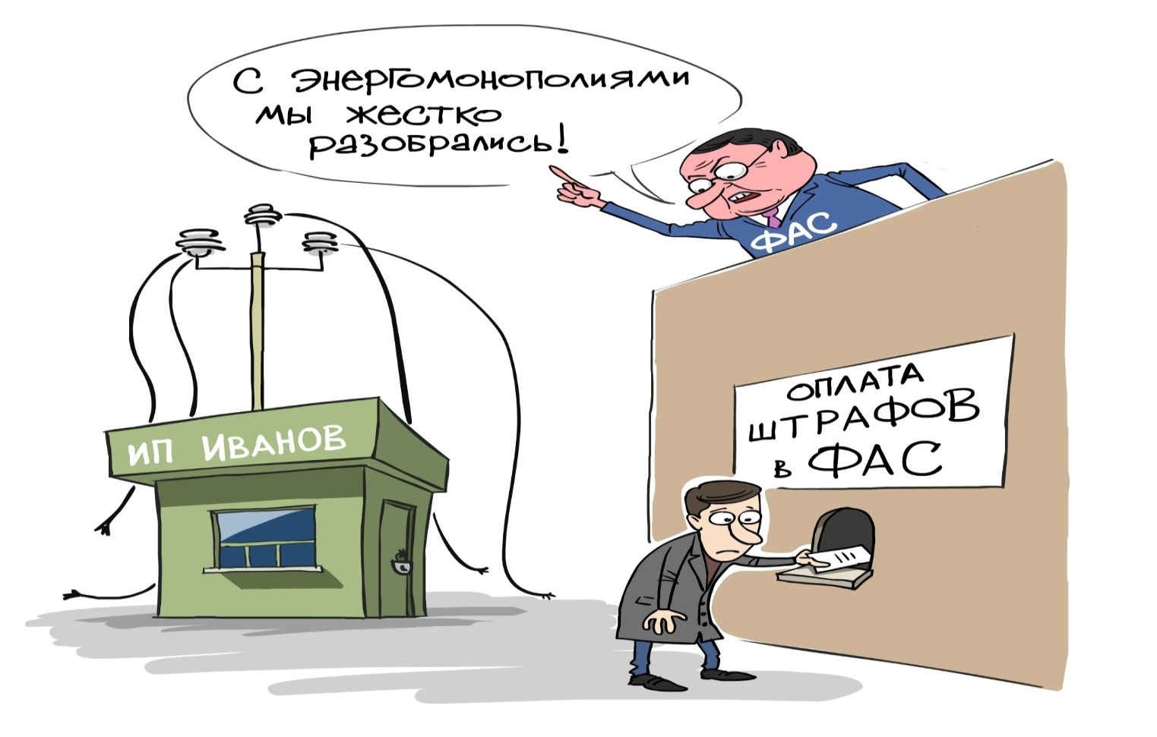
- Нельзя требовать уплаты долга. Ярославская сбытовая компания, являясь поставщиком электроэнергии для МУП «Энергетик», ввела режим ограничения потребления электроэнергии с 11.00 часов 24.09.2012 до 12.00 часов. 25.09.2012 (т.е. на 1 сутки), из-за задолженности последней в 3 млн. руб. ФАС посчитала такие действия недопустимыми и оштрафовала компанию (Дело № А82-18070/2013).
- Монополист в границах собственной программы. Турфирма ООО «Пегас Барнаул» признана занимающей доминирующее положение на рынке услуг реализации туристического продукта «Пегас туристик» и оштрафована за блокировку доступа к своему продукту фирме ООО «Мега информ» после расторжения договора за неуплату (Дело № А03-13385/2013).
- Нельзя пользоваться интернетом, сигнализацией, если ты – монополист. ООО «Найырал», единственный кинотеатр в г. Кызыл, оштрафован за монопольно высокую цену на билеты в 220 руб. Суды первой и второй инстанции с доводами ФАС не согласились - ФАС неправомерно исключил часть расходов (связь и интернет, пожарная безопасность, командировки, страхование, транспорт, услуги банка и т.д.), не учла скидки на утренние и дневные сеансы: цена утром составляет не 220, а 70 рублей (Дело № А69-3442/2013).
- ООО «Теплоэнергетика» (Челябинская обл.) признана субъектом естественной монополии, занимающим доминирующее положение на рынке услуг по передаче теплоэнергии. ФАС оштрафовала компанию за то, что горячую воду для потребителей оно считало не по показаниям прибора учета, а по удельным расходам. При этом погрешность в учете была в допустимых пределах - 4% (Дело № А76-2693/2014).
- Просишь оплатить по счетам?! Не имеешь право – ты же монополист! Кондитерская фабрика «Джойта» (Татарстан), признана занимающей доминирующее положение в границах собственных энергетических сетей и оштрафована за письмо в адрес ООО «Инвестиции и займы» с просьбой оплатить содержание энергосетевого хозяйства (Дело №А65-13617/2012).
- Монополист в границах лифта. ООО «Лифтсервис» (Пензенская обл.) признано занимающим доминирующее положение на рынке услуг по ремонту и техническому обслуживанию лифтов в жилом доме на ул. Гагарина 39 и оштрафовано за необоснованное отключение лифта. При этом лифт отключился автоматически из-за перегруза. Наложенный штраф составил 1/3 всей годовой выручки общества - 300 из 900 тыс. руб. (Дело № А49-7316/2014).
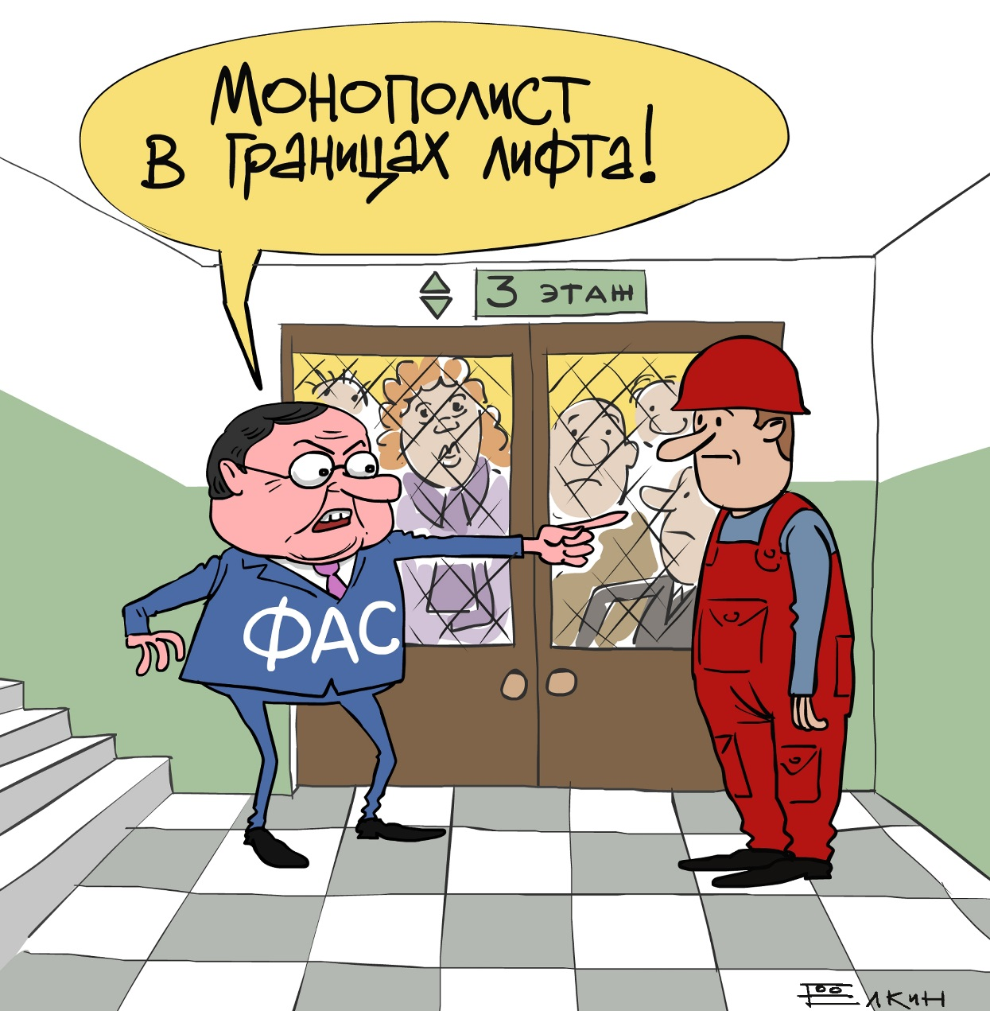
- Штраф за отключение изношенной канализационно-насосной станции. Ростовский крупяной завод признан естественной монополией на том основании, что у него на балансе имеется изношенная канализационно-насосная станция. На завод наложен штраф за ее отключение. Процесс перехода водоотведения трех соседних домов был осложнен взаиморасчетами с городским водоканалом в части компенсации заводу. ФАС России вмешалась в спор хозяйствующих субъектов, встав на сторону водоканала - несомненного естественного монополиста. В итоге к Ростовскому крупяному заводу применили двойное наказание за одно «нарушение» - наложение оборотного штрафа и взыскание незаконно полученного дохода (Дело № А53-17854/14).
- Поставил зерно не в срок – получи штраф от ФАСа. ОАО «Усть-Калманский элеватор» (Алтайский край) признано занимающим доминирующее положение в границах собственных мощностей и оштрафовано за то, что не смогло согласовать сроки отгрузки зерна с ЗАО «Алейскзернопродукт». ФАС не учла наличие 23 элеваторов-конкурентов и что урегулирование споров по срокам относится к компетенции арбитражных судов (Дело № А03-7340/2013).
- Кирпич по разным ценам продавать нельзя! ООО «Адарон» (Респ. Тыва) обвиняется в дискриминации - установлении разных цен на кирпичную продукцию. При этом, ФАС России не проанализировала возможность поставки продукции из соседнего Красноярского края и не была выявлена экономическая и технологическая обоснованность разных цен (Дело №А69-2199/2014).
- Продавец пряников – энергетический монополист. ЗАО «Северянка-сервис» из г. Новосибирск признано занимающим доминирующее положение на рынке услуг по передаче (перетоку) электрической энергии в границах собственных сетей и оштрафовано за установление и взимание в 2013-2014 гг. с потребителей, присоединенных к сетям предприятия, платы за услугу по передаче электроэнергии. Компания - субъект МСП, не оказывает услуг по передаче электроэнергии и не взимает за это плату; - не занимает не то что доминирующего, а вообще никакого положения на рынке услуг по передаче электроэнергии (Дело № А45-14043/2014).
- Монополист с проселочной дороги. ЗАО «Красноярсклесоматериалы» признано занимающим доминирующее положение на рынке «услуг по предоставлению во временное пользование спорного лесного участка» и оштрафовано за «необоснованный отказ» в заключении договора о совместной деятельности для строительства и эксплуатации дороги для нужд компании, занимающей сопредельный участок (Дело № А33-14829/2013).
59-67. ТСЖ – тоже монополисты. Даже некоммерческие организации и ТСЖ, становятся объектом преследования ФАС. Служба называет их «монополистами» в границах чердака или стены дома. Вина ТСЖ, как правило, заключается в том, что они выбрали «неправильных» (с точки зрения чиновников ФАС) рекламное агентство, оператора связи или арендатора помещений. ФАС налагает на ТСЖ штрафы – до миллиона рублей, которые оплачиваются из кармана жильцов. Примечательно, что в борьбе с ТСЖ ФАС встает на сторону таких немаленьких структур, как Ингосстрах или МТС.
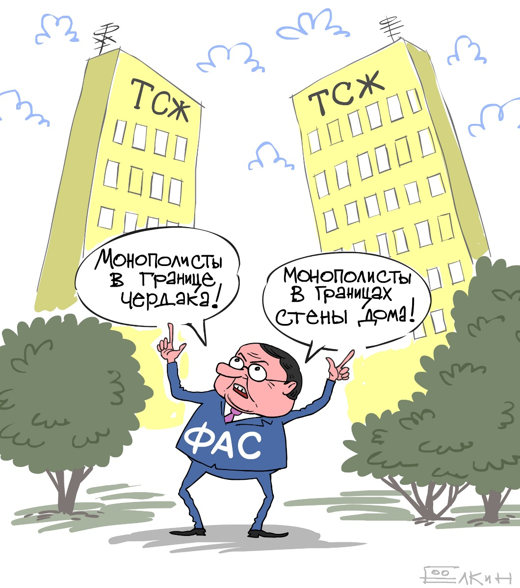

№ | Наименование | Рынок, в границах которого ТСЖ признан монополистом | Нарушение | В интересах кого
 | ТСЖ «Тихая площадь», г. Новосибирск на (Дело № А45-5920/2011). | Теплоснабжения, в границах собственной трубы. | Отказ заключать договор на поставку услуг, при этом арендатор впоследствии подключился к отдельному трубопроводу. | Арендатор смежного помещения
 | ТСЖ «Вокзальная 10», г. Новосибирск (Дело № А45-21705/2013). | Собственных чердака и технических помещений дома. | Отказ впускать работников сотовой сети. | ОАО «МТС»
 | ТСЖ «Герцена, 10», г. Новосибирск (Дело № А45-15828/2013). | собственного помещения общего пользования. | Отказ бесплатно размещать мощности оператора связи. | ОАО «Ростелеком»
 | ТСЖ «АМУР», г. Хабаровск, (Дело № А73-2502/2014). | Рынок аренды в границах трех домов. | Повышение арендной платы. | ЗАО «Рэдком-интернет»
 | ООО «УК Экопарк Дубрава», г. Казань (дело № А65-31068/2013). | В границах 1 дома на рынке «предоставления услуг по размещению технических средств связи». | Заключение договора с одним оператором услуг связи, которого выбрали жильцы. По мнению ФАС, «УК Экопарк Дубрава» должна была «агитировать жильцов за привлечение других операторов связи». | Операторов связи
 | ТСЖ «Уют», г. Новосибирск (дело № А45-4702/2014). | Стена собственного дома. | «Необоснованная и несоразмерная» дифференциация платы за размещение рекламных вывесок. | ОСАО «Ингосстрах»
 | ООО «Удмуртские коммунальные системы», г. Ижевск. (Дело № А71-5257/2014). | В границах тепловых сетей пяти домов. | Отключило горячую воду в 5 домах на 5 часов (с 9.00 до 16.00). Отключение было вызвано необходимость присоединения к теплосетям другого многоквартирного дома. | ООО УК «Мегаполис»
 | ТСЖ «Парковая, 1», г. Нижний Тагил (Дело № А60-23307/2013). | В границах помещений ТСЖ. | Признано координатором экономической деятельности операторов связи (за заключение договоров на размещение имущества операторов). | ОАО «МТС», ЗАО «Комстар-Регионы» и т.д.)
 | ТСЖ из г. Дзержинска (Дело № А43-33882/2012). | На фасадах зданий указанной управляющей компании. | Заключение контракта с ООО «Рекламные технологии» на эксклюзивное право на установление наружной рекламы. | Рекламное агентств-конкурентов
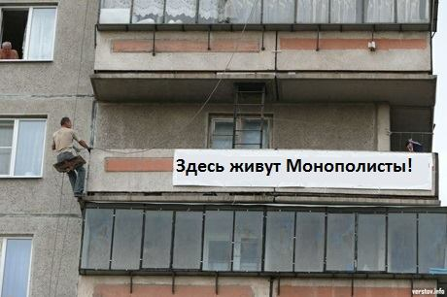

3. Оскорбление хлеба, плакат с креветкой, скидки православным и другие дела по рекламе
- Помещения, занимаемые ООО «Центр микрохирургии глаза «Визус-1» из г. Тюмень, приглянулись высокопоставленному тюменскому чиновнику. Орудием рейдерского захвата стал местный ФАС, который возбудил целую серию надуманных дел против небольшой глазной клиники. Например, клинику оштрафовали за то, что по указанному в рекламе телефону регистратуры можно записаться на прием не только к доктору Калиникову Ю.Ю., но и к другим врачам! А когда сотруднику ФАС со 100%-ным зрением только закапали глаза, клиника была оштрафована за рекламу "вылечим всех". Только после вмешательства Уполномоченного по правам предпринимателей и правоохранительных органов бесконечные преследования клиники со стороны ФАС прекратились (дело № А70-3436/2012).
Этот рекламный лозунг был признан ФАС незаконным в рамках госрейдерской атаки на глазную клинику

- Газета «Глагол» из г. Челябинска была оштрафована за рекламу фильма и спектакля в которых отсутствовало указание категории информационной продукции (соответственно «фильм» и «спектакль»)
- Реклама ритейлера «Калинка» (С.-Петербург) признана незаконной с наложением штрафа за использование в рекламе образа поросенка. Изображение этого животного под слоганом «За свиньями — на ферму! За бытовой техникой — только в «Калинку»!» оскорбило немецкий концерн Media Markt, которая с конца 2006 года использует в своей рекламе свинью. Это очередной пример того, как ФАС усердно отрабатывает жалобы иностранных компаний на отечественный бизнес.
- Реклама ООО «Подряд», на которой была изображена девушка в нижнем белье, сидящая на кровати рядом с молодым человеком, а также надпись: «Хорошо два раза Подряд» признана ФАС неэтичной, и наложен штраф, поскольку такая реклама «снижает психологический авторитет матери».

- Реклама ООО Комерческий банк «Кольцо Урала» (Кемеровская обл.) признана ФАС незаконной, поскольку содержит гей-пропаганду .
Как Вы считаете, С. Светлаков на этой рекламе пропагандирует гомосексуализм?

- Стоматологическая клиника из Челябинска ООО «ВэлаДент» оштрафована за рекламу: «Имп…..ция. Устанавливаем, чтобы стояло». ФАС решил, что отсутствие нескольких букв способно ввести в заблуждение относительно рекламируемой услуги. Видимо, по мнению ФАС, кто-то может не догадаться, что стоматологи занимаются имплантацией, а не импотенцией.
- Костромское такси «Тройка» оштрафовано за оскорбление хлеба, реклама гласила «Если в слове хлеб сделать 5 ошибок, то получится слово «такси» .
Как Вы считаете, эта реклама оскорбляет хлеб и чувства жителей блокадного Ленинграда?

- Индивидуальный предприниматель из г. Хабаровска оштрафован за рекламу пива (повесил на стене магазина плакат с изображением креветки). Комиссия ФАС на специальном заседании установила, что креветка является животным, а их образы в рекламе алкоголя запрещены. Если бы так же тщательно ФАС следил за нарушениями запрета на рекламу алкоголя со стороны крупных водочных и пивных брендов, а не только за плакатами в магазинах…
- Фирму «РАСО» ФАС оштрафовал за слоган «автострахование 5, 5 процентов — это хорасо», поскольку это «оскорбило» русский язык и правила орфографии
- Цветочная лавка «Клумба» (Сахалинская обл.) оштрафована за рекламу «Нет цветов- нет секса» . ФАС усмотрел здесь наличие бранных слов и выражений.
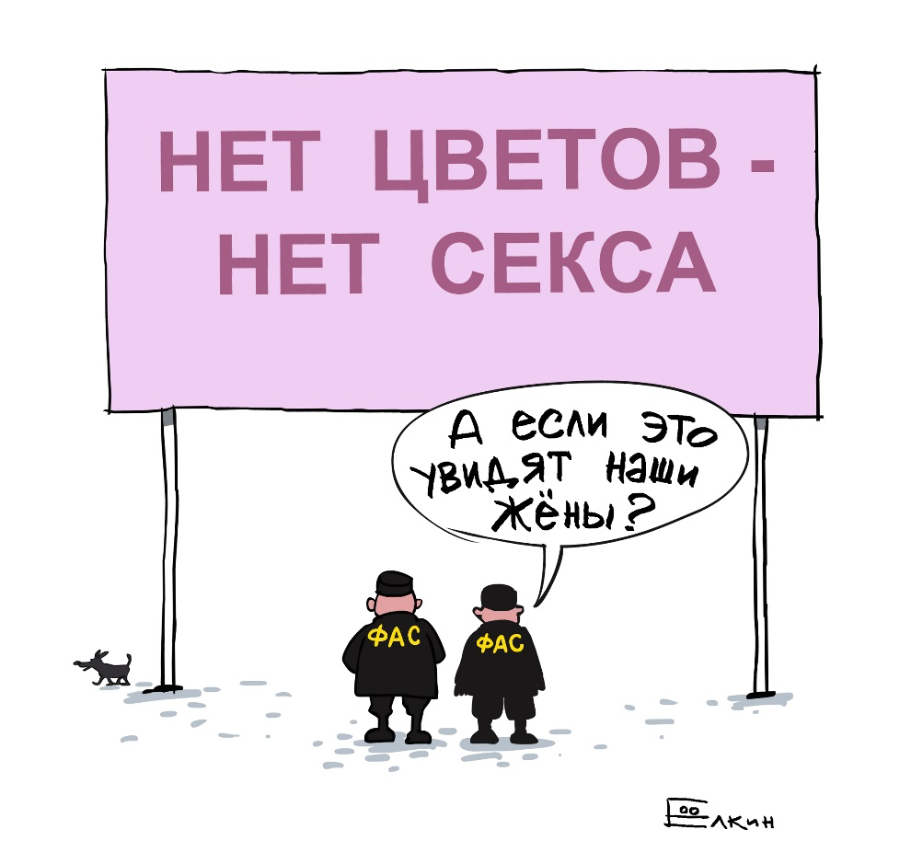
- ООО «Добрыня» из г. Рязани оштрафовано за рекламу, в которой содержалось обещание скидок для русских и православных. Можно только порадоваться, что мусульманским и иудейским магазинам, также предоставляющим скидки верующим соответствующих конфессий, ФАС пока претензий не предъявлял.
- ООО «Персональные системы связи в регионе» (г. Нижний Новгород) оштрафовано ФАС за рекламу «Не давай себя обирать!». Почему то реклама не понравилась ОАО «МТС».

- ОАО «Стройбат» из г. Киров оштрафовано ФАС за использование в рекламе образа человека, внешне похожего на Д.А. Медведева..
Как Вы считаете, пилу на рекламе предлагает Д.А. Медведев и эта реклама каким-то образом задевает честь и достоинство Д.А. Медведева?

- Реклама нового квартала «Зеленая роща» (Екатеринбург) признана ФАС незаконной за использование выражения «офигеть». Комиссия ФАС пришло к выводу, что это бранное слово.
Как Вы считаете, эта реклама содержит оскорбительные, бранные слова и выражения?

- ОАО «Останкинский мясоперерабатывающий завод» (г. Москва) оштрафовано за рекламный ролик «Папа может», поскольку в рекламе демонстрируется движение транспортного средства с нарушением Правил дорожного движения . На том же основании ФАС мог бы запретить к показу добрую половину фильмов на отечественных телеканалах, где герои также порой демонстрируют драйверские качества.
- Финансовая компания ООО «Капитал» оштрафовано за рекламу услуги по выдаче микрозаймов с лозунгом «Даем всем!».
Как Вы считаете, эта реклама содержит непристойных и оскорбительных образов, сравнений и выражения, или каждый понимает в меру своей испорченности?

- Управление ФАС по Алтайскому краю признало непристойной рекламу туристической компании с изображением молодого человека на пляже с голым торсом, который предлагает лететь с ним отдыхать.
- Реклама телеканала «Новгородское областное телевидение» признана незаконной и наложен штраф за изображение козла и выражением «Он не смотрит Новгородское телевидение. А ты?!».
- В сентябре 2014 г. ФАС направила запрос № ИК/26380 от 03.10.2014 Конфедерации обществ потребителей (КонфОП). Претензии ФАС вызвала социальная реклама против курения «Сорвись с крючка». В поддержку этой рекламы выступил Минздрав, т.к. целью проекта является информирование граждан о последствиях потребления табака и никотиновой зависимости. По закону, ФАС политическую и социальную рекламу вообще не регулирует, но, видимо, закон можно и приступить, если под угрозу поставлены интересы иностранных корпораций.
- Компания «Сибирский берег» оштрафовано за рекламу (г. Москва) «Хорошие сухарики корочками не назовут». ФАС пришла к выводу, что эта реклама нарушает права компании «Бриджтаун Фудс», выпускающей сухарики «Три корочки».
- Ролики кваса «Никола»: «Нет «коланизации», квас - здоровье нации!», в которых использовался некий собирательный образ коласодержащих напитков, признаны ФАС незаконными, компания оштрафована. Данная реклама вызвала недовольство концернов Coca-Cola и PepsiCo.
- Сеть ювелирных магазинов «Рубин» из г. Ставрополь оштрафовано рекламу с изображением девушки в ожидании подарка от молодого человека, прячущего за спиной букет цветов и ювелирное изделие, текст рядом с ними гласит: «Любишь? Докажи!». ФАС посчитал, что реклама оскорбляет женщин.
Как Вы считаете, эта реклама содержит оскорбительные образы в отношении женского пола?
- Индивидуального предпринимателя из г. Якутска оштрафован за рекламу с использованием изображения красноармейца из агитационного плаката художника Д. Моора, где надпись: «Ты записался добровольцем?» была заменена выражением: «А ты купил своей любимой цветы?». ФАС считает, что красноармеец с плаката времен Гражданской войны «оскорбляет память ветеранов». Интересно, где ФАС нашел живых ветеранов Гражданской войны? После этого прокатилась целая волна дел – десятки МСП были оштрафованы за схожую рекламу с образом красноармейца. В США образ дяди Сэма постоянно используется.
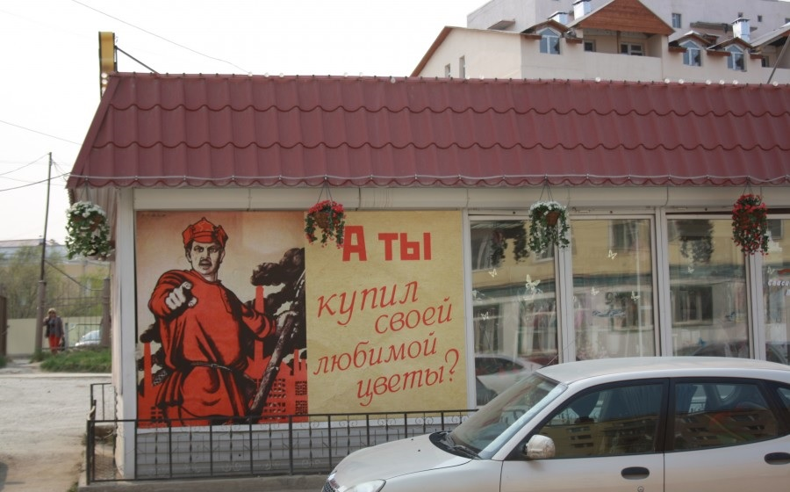
Как Вы считаете, кого оскорбляет плакат скрасноармейцем?

- Реклама компании «Дон-строй»: «Деда мороза нет, а скидки - есть» признана ФАС незаконной т.к. оскорбляет чувства детей, которые верят в деда Мороза
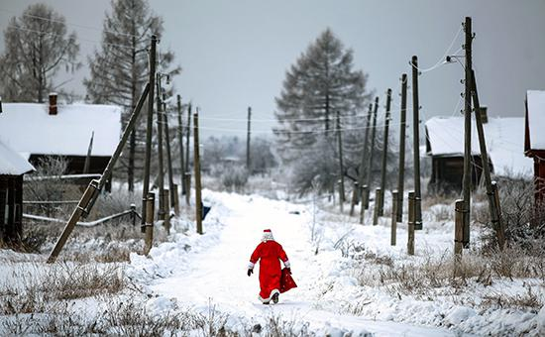
Как Вы считаете, чувства Вашего ребенка пострадают, если он увидит эту рекламу?

4. Дело о пряниках, злой молочник, печники, банщики и прачки в Реестре монополистов и другие дела по иным составам
- Дело о хлебе. Маслянский хлебоприемный пункт (Тюменская обл.) оштрафован ФАС России за непредставление информации в срок на 300 тыс. руб., что сопоставимо с его расходами на зарплату и коммунальные платежи за 2 месяца. Правды удалось добиться только в Конституционном Суде РФ, который своим постановлением от 17.01.2013 № 1-П, признал санкции чрезмерными и предписал установить соразмерность наказания (Дело № А70-11742/2010).
- Флюорография – дело точное. Закупка передвижного флюорографического кабинета для ГБУ Рязанской области «Городская больница №6» была признана недействительной на том основании, что компания победитель неверно заполнила одну из граф конкурсной документации (не дословно переписала задание из конкурсной документации). При этом каких-либо несоответствий конкретных показателей технических и иных характеристик предлагаемого товара антимонопольным органом не выявлено (Дело №А54-4266/2014).
- Злой молочник дискриминирует «Ашан». Молочный комбинат «Пензенский» признан нарушителем Закона «О торговле», поскольку «дискриминировал» крупных ритейлеров: «Радуга» (Auchan), «Перекресток» (X5 Retail Group), а также «Лента», «Магнит» и «Метро Спар». Молкомбинат дал им меньшую скидку, чем небольшим региональным сетям (Дело № А49-25/2013): 3% и 10% соответственно. Примечательно, что широкие полномочия ФАС России по Закону «О торговле» даны для противодействия крупным торговым сетям, но на практике часто используются против поставщиков-товаропроизводителей, в т.ч. небольших.
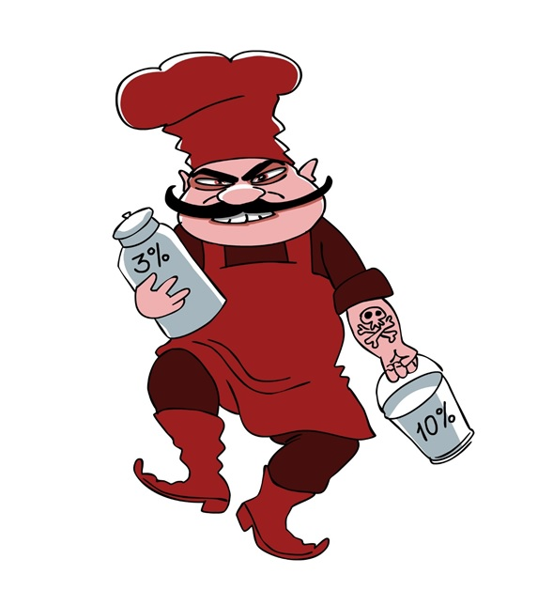
- Индивидуальные предприниматели не имеют права рекламировать свой товар в магазине. ФАС признал нарушившими Закон о торговле поставщика продовольственных товаров ООО «Юдана» из Белгородской области в связи с включением в типовой договор со своими покупателями ИП Федоровским А.Е. и ИП Чалым В.Е. пункта о размещении рекламных материалов реализуемого товара (дело № А08-7539/2011). Типовой договор был скопирован из сети Интернет.
- Дело доменных имен. ЗАО «Региональный Сетевой Информационный Центр» (г. Москва) оштрафовано ФАС России за недобросовестную конкуренцию, выразившуюся в привлечении через агентские договора сторонних организаций при регистрации доменных имен второго уровня в интернет-зоне «.рф». Поводом заключения указанных договоров для общества послужила технологическая особенность регистрации – не более 4800 обращений в час при общем количестве заявок 135000. Компания, не желая терять сложившуюся клиентскую базу, накопленную в интернет-зоне «.ru», стала использовать механизм агентских договоров. При этом, установленное ограничение в 4,8 тыс. обращений в час не вызвало претензий со стороны ФАС России, хотя по мнению некоторых экспертов, ограничение имело целью передел доменного рынка (Дело № А40-98682/11-92-844).
- ФАС против детсада. Детский сад №82 Санкт-Петербурга обвинен ФАС в нарушении закона о госзакупках на том основании, что при проведении конкурса на услуги по организации питания, заказал услугу целиком, то, что называется услуги кейтеринга. ФАС посчитал, что морковку, капусту и картошку для супа надо заказывать отдельно. Детсад смог найти защиту только в Высшем арбитражном суде РФ, который признал решение ФАС незаконным (Дело № А56-1120/2013).
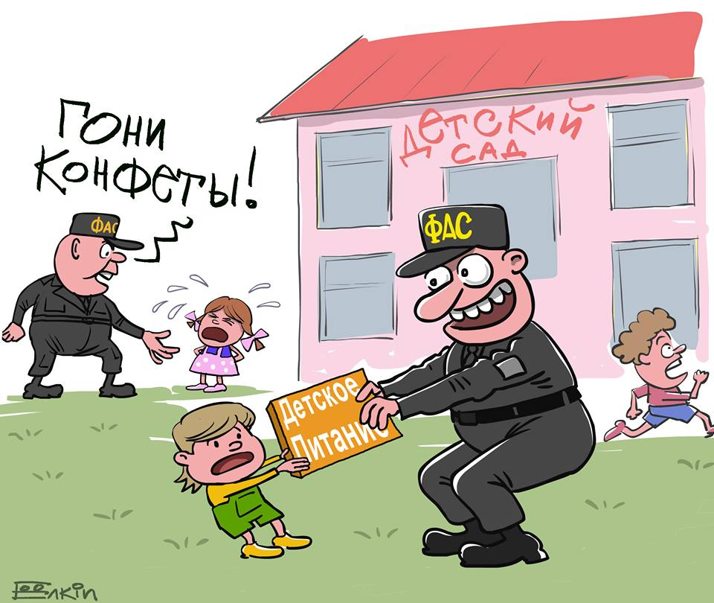
- Маршрутка не имеет права ходить в одно время с автобусом. ФАС признала актом недобросовестной конкуренции – регулярные перевозки компанией ООО «Евробус» (г. Владивосток) по маршруту «Владивосток-Находка-Владивосток» потому, что ее маршрутка ходила в одно время с автобусом №506» (Дело № А51-2180/2014).
- Дело о пряниках. Санаторий «Зеленая роща» из Республики Башкортостан закупал пряники с клюквенной начинкой («Клюквенные») путем запроса котировок. Заявку участника ОАО Уфимское хлебообъединение «Восход», предлагавшего поставить пряники с цитрусовой начинкой естественно отклонили. ФАС России решила оштрафовать санаторий за создание для участников неравных условий в результате ненадлежащего указания требований к продукции, на том основании, что пряники «Цитрусовые» являются эквивалентом пряникам «Клюквенные» как по пищевой ценности, так и по области их применения. Однако, санаторий является многопрофильным лечебно-профилактическим учреждением, показанным для долечивания и оздоровления пациентов с болезнями сердечно-сосудистой системы, органов дыхания, кожи, беременных, поэтому в нем организовано лечебное питание с поставками соответствующих продуктов питания, исключающими какие-либо противопоказания и возможные аллергические реакции для пациентов (Дело № А07-452/2013).
- Банщики, фотографы, пекари и другие монополисты в Реестре ФАС. Монополисты разные бывают по ООО «С легким паром» и индивидуальный предприниматель Бодраков (г. Черкесск) внесены в Реестр монополистов (реестр компаний, занимающих долю на рынке определенного товара свыше 35%, который ведет ФАС) Приказом №84 от 07.11.2007 по рынку банных услуг с долей свыше 50%. Вообще, в этом Реестре монополистов (тех, кто находится на постоянном контроле ФАС) 2/3 фигурантов – МСП. Помимо указанных банщиков, туда попали:
- ООО «Заря» (Ярославская обл.) – монополист по ремонту обуви;
- ОАО «Аттракцион» (Краснодарский край, монополист по парковым аттракционам;
- ИП Миловидова (Забайкальский край) - монополист по сырому молоку;
- ИП Ефимов и пекарня «Кольский хлеб» (Мурманская область) – монополист по хлебу;
- МП «Центржилкомхоз» (Астраханская обл.) – монополист по захоронению скота;
- ГУП Штемпельно-граверная фабрика (г. Москва) – монополист по гравировке печатных валов и производству клейм буквенных (печатей), на фабрике работает 15 человек, выручка – менее 10 млн. рублей, рынок печатей и штампов в Москве, согласно независимым маркетинговым исследованиям, очень конкурентный – несколько сотен изготовителей;
- ООО «Луч» (Приморский край) – монополист по услугам фотографии;
- ООО «Елме Мессер К» (Калининградская обл.) – монополист по газообразному кислороду;
- ООО «Пчела» (Вологодская обл.) – монополист по пчелиному воску;
- ООО «Айна» (Сахалинская область) – прачечная-монополист;
- Общественная организация «ВДПО» (Воронежская обл.) – монополист на рынке «кладки печей и осмотра дымоходов».
Помимо указанных случаев, вызывающих вопросы скорее даже не о профессиональной пригодности, а о психическом здоровье тех, кто вносил в Реестр монополистов все это, там также числятся десятки пекарен, типографий, сотни аптек и индивидуальных предпринимателей, занятых торговлей. Зато в Реестре ФАС нет ни федеральных торговых сетей, ни тем более большинства крупнейших российских компаний.

За вычетом дел против органов государственной власти. Против госорганов ФАС также возбуждает немало дел – в подавляющем большинстве против мелких муниципалитетов. Иногда ФАС действительно пресекает попытки мэров создать административные препоны для конкуренции. Иногда – действует в интересах алкогольного лобби, запрещая мэрам ограничивать продажу спиртного в школьный выпускной или во время стихийных бедствий.
http://www.slideshare.net/testantitrust?utm_campaign=profiletracking&utm_medium=sssite&utm_source=ssslideview, слайд 40
https://www.facebook.com/antitrustlimits/posts/1559066754312346
Закон «О защите конкуренции» 135-ФЗ и другие акты, в которые сама ФАС в 2006-2014 гг. вносила изменения, расширяющие свободу действий чиновника.
Поэтому есть недобросовестные предприниматели, в т.ч. представители МСП, которым выгодна, в силу сложившихся связей с чиновниками, такая политика ФАС и постоянное расширение ее полномочий.
К сожалению, функционирование и наполнение базы решений ФАС http://solutions.fas.gov.ru/ пока оставляет желать лучшего – система поиска настроена таким образом, что найти решение против МСП, не являясь стороной по делу, просто невозможно. ФАС явно не заинтересована в контроле общества над своей деятельностью.
Эдвард Л. Глейзер, Андрей Шляйфер. Подъем регулятивного государства. National Bureau of Economic Research, 2001 http://www.nber.org/papers/w8650
Уголовная ответственность, большие штрафы в процентах от оборота компаний, внеплановые проверки без санкции прокуратуры, широкие и двояко трактуемые полномочия по многократно переделываемому самими чиновниками закону «О защите конкуренции» (135-ФЗ) и многочисленным подзаконным актам.
Число дел, возбуждаемых ежегодно ФАС России, выросло в 8 раз за последние 7 лет, и составило более 60 тыс. в 2013 г., из них – 10 тыс. – по закону «О защите конкуренции» (135-ФЗ). Это больше, чем в остальных странах мира, вместе взятых. Доля Дел в отношении 100 крупнейших компаний России упало с 12% в 2012 г. до 5% в 2014 г. А доля дел против МСП, наоборот, возрастает. Даже в центральном аппарате ФАС, который по определению должен рассматривать крупные дела, доля дел против МСП выросла в 2014 г. до 45% http://antitrusteconomist.ru/research/show/puls-antimonopolnogo-pravoprimeneniya---2014-tak-li-uj-otlichaetsya-tsentralnyiy-apparat
http://www.ftc.gov/enforcement/cases-proceedings/091-0062/transitions-optical-inc
http://expert.ru/2014/05/22/malyij-biznes/
http://www.allenovery.com/news/en-gb/articles/Pages/Global-cartel-fines-reach-new-high-in-2014-as-enforcers-continue-to-focus-on-auto-parts-sector.aspx
Эффективную антимонопольную политику, защищающую потребителей и малый бизнес от крупных монополистов, удалось создать Китаю, Финляндии, Австралии, Бразилии и другим странам, в которых антимонопольный орган был создан позднее, чем в России.
http://government.ru/orders/2915/
http://government.ru/orders/13550/
http://doklad.ombudsmanbiz.ru/
«ФАС не поддерживает (утвержденный Правительством) Антикризисный план» («Маленьких не проверять», «Ведомости» от 29.01.2015, №14 (3760).
http://www.fas.gov.ru/fas-news/fas-news_36230.html
http://fas.gov.ru/fas-news/fas-news_36240.html
https://app.box.com/s/h2fvqnf6uutv9vh5mb4q
http://eur-lex.europa.eu/legal-content/EN/ALL/;ELX_SESSIONID=VLn8JnDY8861pyCpmY9wqG4DdqSyj4bh9Srn1WnhsXnBZC73lc62!-1843609607?uri=CELEX:32007D0053
http://volgograd.fas.gov.ru/report/9007
http://www.vedomosti.ru/politics/news/36543031/borba-za-sluzhbu
http://www.justice.gov/atr/public/criminal/sherman10.pdf
http://fas.gov.ru/about/list-of-reports/list-of-reports_30067.html
http://test-antitrust.ru/fas-v-interesah-inostrannyh-monopolij/
http://www.rg.ru/2014/09/23/fas-site.html
http://www.kommersant.ru/doc/2427317
http://www.kemerovo.fas.gov.ru/news/17174
http://www.fas.gov.ru/fas-in-press/fas-in-press_35887.html
http://chel.fas.gov.ru/news/13203
http://www.sostav.ru/news/2007/05/31/80/
http://www.primorie.fas.gov.ru/news/6171
http://ria.ru/society/20130826/958565174.html
http://www.chel.fas.gov.ru/news/14037
http://www.bfm.ru/news/211980
http://fas.gov.ru/fas-in-press/fas-in-press_35279.html.
http://www.adme.ru/eksperty/pishite-pravilno-92733/
http://sahalin.fas.gov.ru/news/8285.
http://proryazan.com/2014/03/17/29802
http://biz.cnews.ru/news/top/index.shtml?2008/11/20/328385
http://www.adme.ru/zakonodatelstvo/medvedev-poyavilsya-v-reklame-s-benzopiloj-154955/
http://lenta.ru/news/2009/11/06/word/
http://www.youtube.com/watch?v=m_-r2E2mFj8
http://paritet-vologda.ru/novosti/fas-nakazhet-mikrofinansovuyu-organizatsiyu-za-to-chto-dayut-ne-vsem.html
http://pravo.ru/news/view/111461/
http://www.fas.gov.ru/fas-news/fas-news_31983.html
http://vse-ravno.net/campaigns/health/sorvis-s-kryuchka
90% российского табачного рынка контролируют иностранные корпорации.
http://www.fas.gov.ru/fas-in-press/fas-in-press_2772.html).
http://fas.gov.ru/fas-news/fas-news_14700.html
http://news.kmvcity.ru/2013/12/12/stavropolskaya-fas-poschitala-oskorbitelnoi-reklamu-uvelirnogo-magazina/43008
http://sakha.fas.gov.ru/news/8526
http://top.rbc.ru/society/21/11/2014/546f0233cbb20f80c584f098#xtor=AL-[internal_traffic]--[rbc.ru]-[main_body]-[item_12]

